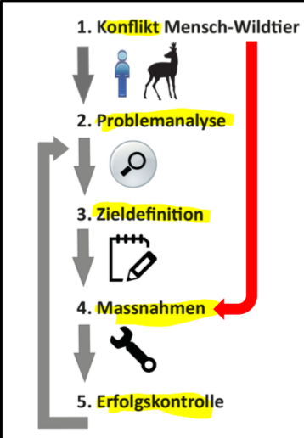
WTM Zusammenfassung

Wildtiermanagement allgemein
Als Wildtiere gelten alle Tiere, die durch natürliche Evolution entstanden sind und frei leben. Meist sind damit Wirbeltiere gemeint, vor allem Säuger und Vögel. Das Wildtiermanagement ist ein Steuerungsprozess zum Lösen von Aufgaben und Problemen im Bezug auf Wildtieren und deren LR. Es kommt meist bei Konflikten (Mensch-Wildtier) zum Zug: Konflikt Problemanalyse Zieldefinition Massnahmen Erfolgskontrolle. Die Zielsetzung hängt von der Entwicklungsphase der Population ab. Unter der asn-Dichte muss Artenschutz geschehen, ab der LR-Kapazität kann Nutzung entstehen. Konfliktlösung ist in jeder Stufe wichtig. Je nach zunehmendem Schweregrad sind andere Massnahmen nötig (Schweregrad zunehmend): Prävention – Schadenvergütung – Einzeltierabschuss – Bestandesregulierung.
Das WTM ist keine Wissenschaft, sondern ein Fachbereich, der auf wissenschaftlichen Grundlagen basiert und sich mit der Lösung praktischer Fragestellungen befasst.
Wildtierpopulationen können sich je nach LR und Anzahl Individuen im Bereich der artenschutznotwendigen Dichte oder Lebensraumkapazität (oder auch sonst irgendwo) bewegen. Under der asn-Dichte hat es zu wenig (Bsp. Auerhuhn), bei der LR-Kapazität sind sie im GGW (Bsp. Rothirsch) und darüber sind sie zu viel (Bsp. Wildschwein).
Wald-Wild-Problem (Verbiss von Weisstannen): Der Ausmass des Problems hängt ab von:
- Wildtiersituation: Bestand, Fütterung, Äsungsangebot, Grossraubtiere…
- Standort: Waldgesellschaft, Struktur, Verjüngungsfaktoren
- Gesetzliche Grundlagen: JSG, NHG, Verordnungen
- Massnahmen: Bestandesregulierung, LR-Verbesserung, Einzelbaumschutz, Schälungen, Zäune, Störungslenkung, keine?
- Schaden: Definition von «Schaden», Baumart, Verjüngungsstadium, Fläche, Ausmass, Kostenfolge
- Stakeholder: Jäger*in, Wildhüter*in, Forstverwaltung, Raumplanung, Tourismus…
Unsere Sprache hat ausserdem einen grossen Einfluss auf unsere Sicht auf die Wildtiere. Schädling und Nützling sind anthropozentrische Perspektiven. Fischreiher Graureiher; Raubtier Beutegreifer; usw. Auch neue Studien bringen immer wieder neue Einblicke in alte Probleme, z.B. konnte herausgefunden werden, dass die Schermaus wichtig für eine artenreiche Grünfläche ist.
Typische WTM-Probleme und Ziele:
- Kormorane fressen die Fische weg: Konflikt zwischen Fischer*innen und Kormoranen entschärfen.
- Kontroverse über Rückkehr von Bär und Wolf in der Schweiz: Akzeptanz der Grossraubtiere sichern
- Luchse fressen den Jägern die Beutetiere weg: Konflikt zwischen Jagd und Naturschutz regeln
- Autobahnen zerschneiden Wildpopulationen: Vernetzung z.B. durch Grünbrücken fördern
- Wildschweine verursachen Schäden in der LWS: Systemanalyse, Massnahmen zur Verhütung
Einheimische Wildtiere können in vier Kategorien mit unterschiedlichen Management-Ansätzen unterteilt werden:
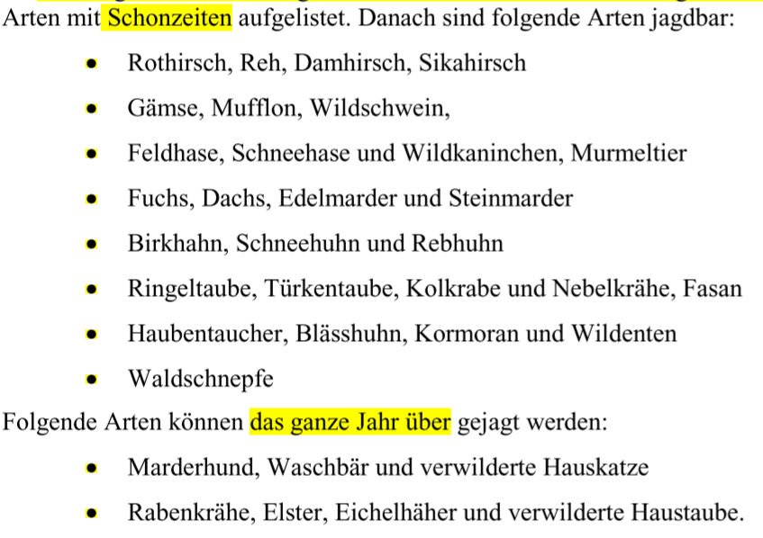
- Zu selten, Populationen sind gefährdet: Intensivierung der Nutzung führt zu Populationsrückgängen und Artenverlusten
- Zu häufig, oft Konflikte mit Menschen, Schäden: Wildschwein (Schäden LWS), Rothirsch, Reh, Gämse (Schäden Waldverjüngung), Feldmaus, Schermaus (Schäden LWS), Saatkrähe, Rabenkrähe, Star (Schäden Acker-/Obstbau)
- Bejagt, nachhaltig genutzt
- Neozoen, beeinflussen heimische Flora und Fauna: Krankheiten, Konkurrenz, Hybridisierung
Für einzelne Arten können sich im Laufe der Zeit die Kategorie ändern oder sie können in mehreren Kategorien gleichzeitig sein. Wildschweine sind z.B. jagbar und können Schäden anrichten.

Gesetzliche Grundlagen und Zuständigkeiten
- Artenschutzgesetzgebung: Jagdschutzgesetz (JSG) und Natur- und Heimatschutzgesetz (NHG) regeln Schutz und Nutzung der Tiere/Lebensräume
  - JSG: Artenvielfalt und LR erhalten, bedrohte Arten schützen, von Wildtieren verursachte Schäden auf tragbares Mass reduzieren, angemessene Nutzung der Wildtiere durch Jagd. Kantone regeln Jagd. Bezieht sich auf Vögel, Paarhufer, Beutegreifer, Hasenartige, Biber, Murmeltier und Eichhörnchen. Geschützte Arten Bund.
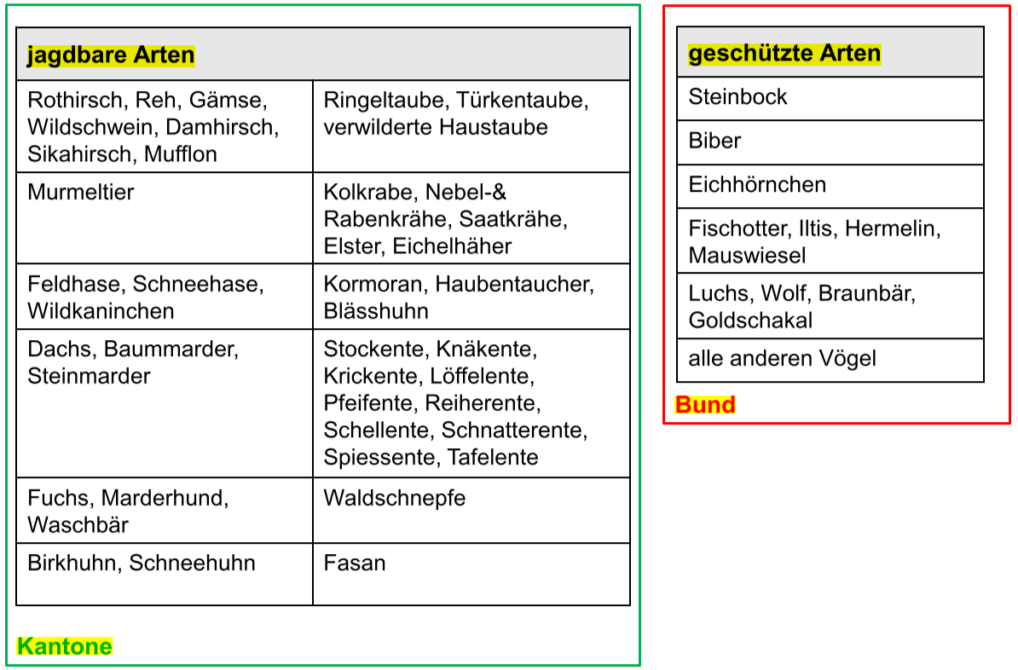
  - NHG: Einheimische Tier- und Pflanzenarten und deren biologische Vielfalt und Lebensräume schützen. Ausnahmen bei wissenschaftlichen, Lehr-/Heilzwecken. Zusätzlich geschützte Tiere vorhanden.
- Tierschutzgesetzgebung: Tierschutzgesetz (TSG) Würde und Wohlergehen der Tiere schützen, Umgang regeln, Tierhaltung, Zucht, Tierversuche.
- Ausnahmeregelung: Fachinformation Tierversuche Ausnahmen von der Tierversuchsbewilligung. Tierversuch = lebende Tiere für wissenschaftliche Annahmen, Wirkungen von Massnahme/Stoff prüfen, für Ausbildung usw. verwenden. Bewilligung durch kantonale Veterinärämter, Tierschutzaspekte müssen sichergestellt sein, man muss Erfahrung haben, Fachstelle trifft Entscheidung.
Für geschützte Tierarten ist das BAFU zuständig, für jagbare kantonale Fachstellen für Wildtiere und Jagd, für das Einfangen und Markieren von geschützten kantonale Stellen für Natur- und Landschaftsschutz. In der Liste der anerkannten Methoden findet man für jede Tiergruppe erlaubte Methoden für Fang, Immobilisation, Markierung und Probeentnahme.
Massnahmen nach NHG (Beispiele):
- Management:
  - Populationsmonitoring
  - Artnachweis von Reptilien
  - Fang mit Fallen für Nachweis v. Artvorkommen
  - Ausfischen v. Amphibienlaichgewässer
  - Untersuchung von Amphibien
  - Fang und Umsiedelung von Amphibien
- Forschung (mit Tierversuchsbewilligung):
  - Bestimmung genetischer Vielfalt
  - Untersuchung der Ausbreitung von Hantaviren
  - Untersuchung von Krankheitsverläufen im Labor
  - Evaluation neuer Erfassungsmethoden
Massnahmen nach JSG (Beispiele):
- Management:
  - Populationsmonitoring
  - Überwachung eines Problembären
  - Entnahmen von Proben bei der Jagd erlegter Tiere
  - Rehkitzrettung
  - Umsiedeln problematischer Tiere/isolierter Populationen/zur Reduktion von Inzest
  - Erfolgskontrolle Massnahmen (Förderung, Vernetzung)
  - Besendern für Jagdplanung
- Forschung (mit Tierversuchsbewilligung):
  - Erarbeitung wissenschaftl. Grundlagen f. Erhaltung und Management
  - Verhaltenstests von Wildfängen im Labor
  - Entwicklung neuer Ringe inkl. Praxistests
  - Einfangen von Tieren zur Untersuchung der Krankheitsausbreitung
Bewilligungen für Fangaktionen:
- Für Arten nach NHG kantonale Ämter für Natur- und Landschaftsschutz, für solche nach JSG BAFU (geschützte) oder kantonale Ämter für Jagd und Fischerei (jagdbare).
- Für Tierversuchsgesuche muss man Tierversuchskurse absolvieren und ein Gesuch an das kant. Veterinäramt stellen.
- Für Betreten und Fangen in Schutzgebieten Gesuch an kant. Amt für Natur- und Landschaftsschutz.
- Bewilligung für das Befahren von Forst-/Waldstrassen Gesuch an Gemeinde.
- Immer Information an Jagd-/Fischereiverwaltungen und Landwirtinnen, Försterinnen und Jägerinnen.

Feldmethoden für den Nachweis von Säugetieren
As Kleinsäugetiere gelten Wühler, Schläfer, Mäuse, Eichhörnchen, Igel, Spitzmäuse und Maulwürfe. Daten werden als Grundlage für die Beurteilung von Fragen in Biologie, Artenschutz und Naturschutz gesammelt. Bei morphologisch nicht unterscheidbaren Arten werden mittels Haarproben genetische Analysen gemacht (mitochondriale DNA). Das wird auch bei Jungtieren oder Arten, die noch nie in diesem Gebiet nachgewiesen wurden, angewendet.
Haarproben (25-30 Haare mit Wurzeln): Vorteile schnelle Entnahme, wenig Stress, rasche DNA-Aufbereitung. Nachteile Haarwurzeln unbedingt nötig. Lagerung kühl, trocken, dunkel oder in Ethanol. Kosten ca. 115 CHF pro Probe.
Gewebeproben (2-5 mm gross): Vorteile DNA in grossen Mengen, breites analytisches Methodenspektrum möglich. Nachteile invasiv, aufwändiger Aufschluss. Lagerung in Ethanol, kühl und dunkel.
Direkte Nachweismethoden:
- Sicht
- Totfunde
- Lebendfänge (in Fallen, z.B. Gruben- oder Kastenfalle)
Indirekte Nachweise:
- Nestsuche: Bsp. Zwergmäuse: im Herbst/Winter Schilf-/Riedgebiete absuchen, auf ca. 30-60 cm Höhe, Verwechslungsgefahr mit Haselmausnestern.
- Grabaktivität: Suche nach Auswurfshügel; Maulwurf macht grobe Erdschollen und senkrechte Ausgangsröhren, Schermaus macht feine Erdkrümel mit Wurzelresten und schräge Ausgangsröhren. Schermäuse sind v.a. im Mitteland verbreitet.
- Frassspuren: Einfach ist bspw. die Bestimmung von Haselmausnüssen: kreisrundes Loch, glatter Rand, Zahnspuren parallel bis spiralförmig ums Loch.
- Nestboxen/Neströhren: Zielart Schläfer, Haarproben aus Nestmaterial oder Lebendfänge, Neströhren auf früchtetragenden Gehölzen, Kontrolle 1x im Monat.
- Spurentunnels: Zielarten Kleinsäugetiere (Schläfer, Eichhörnchen, Igel, Ratten 5 am Boden, 5 in Gehölzen) oder Marderartige (Wiesel, Hermelin, Iltis 10 am Boden). Tunnel kann aus Holz, Tetrapack oder Kunststoff bestehen, muss an Lebensraumgrenzen stehen, aber mit Sicherheitsabstand zu FGW, Kontrolle wöchentlich. Nachteile: starker Regen/Hitze kann Falle beeinträchtigen.
- Trittsiegel
- Kotröhren: Sammlung von Kot über längeren Zeitraum, gut für Nachweis von sonst schwer nachzuweisenden Arten. Wöchentliche Kontrolle und Reinigung. Genetischer Nachweis möglich.
- Fotofallen: Vorteile: Monitoring über längeren Zeitraum, geringe Störungsintensität. Nachteile: Artbestimmung nicht immer eindeutig. Kontrolle 1x pro Monat, Positionswechsel, Freischnitt Vegetation, Beköderung, Batterien/Speicherkarten prüfen. Für Kleintiere Fotoboxen möglich, Zielarten können nachgewiesen werden.

Vorgehen im WTM
Im Idealfall lässt sich ein Konflikt nach einem Musterablauf/einer Routine lösen (siehe S. 1). Das ist aber in der Realität meistens nicht so. Konflikte sind kompliziert und oft explosiv. Das geschieht vor allem, wenn das Problem schon lange besteht oder die Beteiligten die Situation unterschiedlich beurteilen. Oft gibt es zwei Seiten; die eine Seite ist mehr auf die menschliche Nutzung und die andere auf das Wohl der Wildtiere fokussiert. Bei Konflikten gibt es zwei Eskalationsstufe:
- Stufe: Geschädigte bilden Interessensgruppen, schalten die Medien ein, um Druck auf die Behörde auszuüben. Sie drohen mit radikalen Lösungen und kritisieren die eingesetzten Expert*innen und Arbeitsgruppen.
- Stufe: Beteiligte nehmen die Sache selbst in die Hand, es kann zu Illegalitäten kommen, Druck auf die Behörden wächst. Evtl. genehmigen Gesetzesgeber*innen Methoden im legalen Graubereich, was bei Beschädigten Beifall und Gegenparteien Widerstand auslöst.
Die Ziele, welche verfolgt werden, müssen sich aber nicht nur um menschliche Nutzung oder Wildtieranliegen drehen. Oft stehen auch Dinge wie lokale ökonomische Interessen. Arbeitsplätze oder persönliche Interessen dahinter.

Aufgaben des WTM
Subjektive Wertungen + objektive Kenntnisse = faktenbasierte Argumentation. Wie Nutzungskonflikte verlaufen, hängt von Erfolgsfaktoren ab. Wichtig sind dabei vor allem eine klare Rollenverteilung, gute Kenntnisse und gute Kommunikations-Skills. Für einen guten Ablauf muss genügend Zeit eingerechnet werden. Bei der Lösung von Konflikten ist es essenziell, dass man immer auf der Sachlage bleibt und sich auf objektive Fakten stützt. Folgendes ist ausschlaggebend für eine gute Konfliktlösung:
- Kenntnisstand der Ausgangslage: Gesicherte Grundlagen, die gezielt erhoben werden, Unvollständigkeit des Kenntnisstandes ist leider in der Praxis oft der Normalfall. Deshalb ist «adaptive managing» (rollende Planung) sehr wichtig.
- Rollenverteilung: Wichtig, damit Nutzungskonflikte effizient gelöst werden können. Konflikte bestehen i.d.R. zwischen Menschen, nicht zwischen Menschen und Tieren. Die Tiere werden von WTM vertreten. Diese müssen schwerwiegende von nicht schlimmen Fällen unterscheiden und adäquate Massnahmen vorschlagen können.
- Kommunikation und persönliche Beziehungen: Zusammenarbeit mit Menschen ist sehr wichtig, dafür muss man ein gutes Gespür haben. Vor allem mit der Bevölkerung muss gut und früh genug kommuniziert werden, um ihre Akzeptanz zu erreichen. Personen, die in einen Konflikt verwickelt sind, sollen sich auf neutraler Ebene, z.B. bei Feldbegehungen kennenlernen können. Evtl. Mediationsverfahren nötig.
- Funktionierende Behörden: Geltende rechtliche Rahmenbedingungen durchsetzen. Bei Bagatellfällen muss Geschädigte*r Schaden selbst tragen, sonst gibt es eine Entschädigung. Für bekannte/häufige Schäden gibt es Routineabläufe. In Krisensituationen kann es zu Nichteinhaltung des Rechts kommen.
- Faktor Zeit: Für einen guten Ablauf ist genügend Zeit nötig. Druck kann verhindern, dass die Ausgangslage sauber geklärt wird. Erfolgte Projekte (z.B. Wiederansiedelungen) müssen über Jahre hinweg weiterverfolgt werden, damit Aussagen zu Wirkung/Trends gemacht werden können.
- Zusammenarbeit Forschung und Praxis: Gute Zusammenarbeit zwischen Wildtierforschung und Praktiker*innen ist unerlässlich. Infos sollten in allgemein verständlicher Form zugänglich sein.

Problemanalyse
Der Ist-Zustand wird möglichst objektiv und wissenschaftlich begründet abgeklärt. Im Folgenden wird der Idealfall einer Problemanalyse erklärt:
- Systemgrenzen und Raumskalen: Es müssen immer räumliche Systeme und dazu Zeiträume definiert werden. Das setzt gute Systemkenntnis voraus. Bsp: Beim Kormorankonflikt macht Bestandesregulierung wenig Sinn, da die Populationen ständig vom Norden gespiesen werden. Unterschiedliche Raumskalen verlangen andere Problemanalysen.
- Wissensträger: Für die Kenntnis von Artverbreitungen sind aktuelle, grosse Datenbanken wichtig. Fachpersonen müssen aber neben Kenntnis zu Wildtieren auch Felderfahrung haben, da sonst Intuition fehlt. Systematisch erhobene Daten werden am besten mit qualitativem Wissen verknüpft. Dazu ist die Prüfung von Resultaten und Offenheit für Neues wichtig.
- Fortschritt in der Erfassung wildtierbiologischer Grundlagen: Früher mussten die Tiere oft erlegt werden, heute kann man mittels Fotofallen und genetischen Analysen auf Arten schliessen. Bessere Technologien und andere Ethik haben dazu geführt, dass in der CH nur noch mit Lebendfallen gearbeitet wird. Räumliche Bezüge werden mit GIS hergestellt. Markierungen mit GPS oder Sendern erlauben es, Tiere verfolgen und Rückschlüsse auf Reviere usw. ziehen zu können. Selbst physiologische Parameter können erhoben werden.
- Methoden zur Erfassung von Schäden: Um den Konflikt nicht zu befeuern sind objektive, transparente Methoden wichtig. Die Aufnahmen sind durch unbeteiligte Personen durchzuführen.

Ziele im WTM
Früher: Populationen weniger jagdbaren Tieren so zu steuern, dann man sie doch noch ein bisschen nutzen kann (maximale Jagdstrecke). Heute: Auch nicht-konsumative Nutzungen (Tourismus Medizin, Artenschutz) stehen im Vordergrund. Die Ziele können in drei Kategorien eingeteilt werden:
- Nachhaltige Nutzung: konsumtive und nicht-konsumtive Nutzung
- Kontrolle und Regelungen: Konfliktlösungen sicherstellen
- Erhaltung von Arten und LR: langfristig überlebensfähige Populationen und deren LR zu erhalten, v.a. gefährdete Arten
Konkrete Ziele:
- Ökologie:
  - Population ist auf LR angepasst.
  - Population soll langfristig überlebensfähig sein und eine gute genetische Vielfalt haben.
  - Populationen haben natürlichen Altersaufbau/Sozialstruktur, zeigen normales Raum-Zeit-Verhalten.
  - Genügend grosse und ausreichend ausgestatte LR.
  - LR können aufgewertet oder vergrössert werden, um die Kapazität zu erhöhen.
- Menschliche Nutzungsinteressen:
  - Präventionsmassnahmen reduzieren Schäden auf ein tragbares Mass.
  - Bestand soll so reguliert werden, dass die Schäden gering bleiben.
  - Bestand soll sich so entwickeln, dass eine nachhaltige Bejagung möglich ist.

Massnahmen
Es gilt: PRÄVENTION VOR INTERVENTION. Beispiele für Massnahmen:
- Direkter Eingriff in die Population: Zahl der Tiere wird reduziert oder Alters-/Sozialstruktur beeinflusst.
- Veränderung des Verhaltens von Wildtieren: Es kann zielführend sein, auf das Verhalten einer Population einzuwirken.
- Eingriffe am Habitat: Verbesserung der Nahrungsverfügbarkeit, Erhöhung der LR-Kapazität.
- Massnahmen am Verhalten der Ressourcennutzer*innen: Gezielte Nutzungslenkung, z.B. Wildruhezonen.
- Adäquate, zielgerichtete Kommunikation.
- Regulation von Bestand sollte immer die letzte Massnahme sein.

Wirkungskontrolle
Erfolgskontrolle der eingesetzten Massnahmen ist unumgänglich. Wenn z.B. regulierend in die Population eingegriffen wurde, muss deren Alters- und Populationsstruktur überwacht werden. Monitoring auf verschiedensten Ebenen ist anzustreben.

Freizeitaktivitäten und Wildtiere
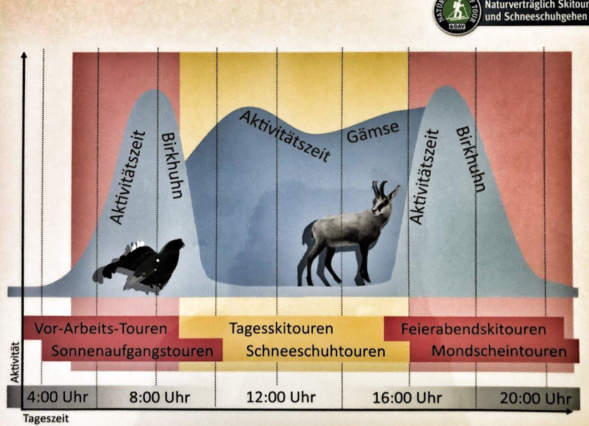
Der Winter in den Bergen ist hart und die Tiere haben sich super daran angepasst. Beispiele: Kältestarre (Reptilien & Amphibien), Migration (Storch), jahreszeitliche Wanderungen (Rothirsch), Raumnutzung anpassen (Steinbock), Fellwechsel (Schneehase, Hermelin, Gämse), Schneehöhlen (Schnee-/Birkhuhn), Winterruhe (Rothirsch), Winterschlaf (Siebenschläfer). Stoffwechselrate, Körpertempi, Bewegungsaktivität und Energieausgaben werden massiv reduziert. Damit all diese Anpassungen aber auch etwas nützen, muss der Winterlebensraum optimal sein.
Die Freizeitaktivitäten haben zugenommen, was dazu führt, dass die Tiere im Winter gestört werden. Damit steigt der Druck auf die Wildtiere. Alle Habitate können rund um die Uhr betroffen sein.
Reaktionen der Tiere auf Freizeitaktivitäten beeinflusst Folgendes auf der Ebene Individuum/ Population/Lebensgemeinschaft:
- Feindvermeidung (Verstecken/Flucht)
- Raumnutzung
- Aktivitätszyklus
- Fortpflanzungsverhalten
- Hormon-/Energiehaushalt
- Kondition
- Überlebensfähigkeit der Alttiere
- Fortpflanzungserfolg (Entwicklung der Jungtiere)
Unmittelbare, sichtbare Reaktionen sind Aufmerken, Sichern, Ausweichen und Flüchten. Es finden aber auch für uns unsichtbare Reaktionen statt, z.B. Änderung des Pulses, Stresshormonlevel. Die Reaktionsdistanz ist die Distanz, bis ein Wildtier auf einen reagiert. Die Fluchtdistanz ist die Distanz, auf welche man sich dem Tier nähern kann, bis es flüchtet. Die Fluchtstrecke ist der Weg, den das Tier bei der Flucht zurücklegt. Reaktionen hängen ab von:
- Störreiz
- Wegbenutzung
- Störungsintensität
- Tierart
- Lebensraum (mit/ohne Deckung)
- Jahreszeit
Je nach Intensität und Häufigkeit der Störung kann das Tier mit Sensitivierung (reagiert immer heftiger) oder Habituation (Gewöhnung) reagieren. Studien zeigen, dass sich das Verhalten von Tieren dem Aktivitäts-Level der Menschen angepasst hat. Wenig menschliche Aktivität Reh-Aktivität nimmt zu. Vögel kommen mehr in kaum begangenen Gebieten vor.

Physiologische Reaktionen
= Veränderung Puls, Stressreaktionen, Fluchtaufwand/Energieverbrauch. Pulserhöhung ist eine Indikation für Erregung. Bei Tarnverhalten kann auch eine Bradykardie vorkommen. Bei Stressreaktionen wird die Leistungsfähigkeit kurzfristig gesteigert. Anhaltender Stress schadet dem Tier aber, da es den Körper schwächt, die Immunabwehr verringert und mehr Energie verbraucht. Durch die Stresshormonkonzentration kann man herausfinden, wie die Fitness eines Tiers ist. Chronischer Stress wirkt sich negativ auf die Reproduktion aus.
Der Fluchtaufwand variiert je nach Tierart. Bei viel und gut fliegenden Vogelarten steigert eine Flucht den Grundumsatz um ca. das 3fache, bei nicht gut fliegenden (z.B. Raufusshühner) um das 20fache. Bei Säugern gilt: Je schwerer das Tier, desto höher der Energieaufwand, vor allem im Schnee.
Raufusshühner befinden sich im Winter im Energiesparmodus. Sie reduzieren ihr Aktivitäts-Level und ihre Raumnutzung. In Studien wurde herausgefunden, dass die Hühner von Wintersport betroffene Gebiete nicht verlassen und stark benutzte Gebiete vor allem bei schlechtem Wetter (weniger Leute) genutzt werden. Die Tiere zeigen aber eine Präferenz für Gebiete ohne Wintersport. Die Flucht ist für sie ein grosser Aufwand. Je intensiver die Wintersportaktivitäten, desto geringer Fluchtdistanz. Je offener das Gelände, desto grösser die Fluchtdistanz. Die Stresshormonwerte werden durch die Abbauprodukte der Hormone im Kot gemessen (Mittelwert der letzten Stunden/Tage). Das Stresshormonlevel ist abhängig von Geschlecht (Hähne mehr), Saison (mehr mit Tourismus), Temperatur (kalt = Stress) und Störungen. Stressreaktionen sind fitnessrelevant, was vor allem beim kritischen Budget im Winter problematisch ist. Hennen kann dann die Energie für Reproduktion fehlen.

Jagdbanngebiete und Wildruhezonen
In jagdbanngebieten hat der Bund die Hoheit. In ihnen herrscht genereller Schutz der wildlebenden Tiere und ihrer LR. Viele von ihnen sind sehr alt (200 J.) und waren urspr. zur Anhebung der Wildbestände gedacht. Heute dienen sie dem Biodiversitäts-Schutz. Sie sind grossräumig und können in integral und partiell geschützte Bereiche eingeteilt werden. Wildruhezonen ergänzen die Jagdbanngebiete und werden von den Kantonen überwacht (besser wären Gemeinden). Die Tiere dort sollten vor Störungen durch Freizeitaktivitäten geschützt werden. Es gibt rechtskräftige und empfohlene Wildruhezonen. Empfohlene Massnahmen:
- Respekt und Distanz gegenüber Wildtieren
- An Wege und Routen halten
- Hunde an der Leine
- Nutzungen entflechten (nicht überschneiden)
- Positive Besucherlenkung, Verbote so weit wie möglich vermeiden
- Wildruhezonen und Grenzen respektieren
- Kommunikation und Bewusstseinsbildung immer nötig

Tannenhäher
Der Tannenhäher lebt vor allem in Gebirgswäldern und ernährt sich von den Samen der Arve. Da er den Menschen die Arvennüsse streitig machte und man dachte, dass er die Arven zum Aussterben bringt, wurde er lange als Schädling bejagt. Bald merkte man aber, dass die Verminderung des Häher-Bestandes mit dem Rückgang von Arven einherging. Inzwischen hat sich der Tannenhäher-Bestand im Nationalpark gut erholt.
Im August bis September sind die Arvennüsse reif und werden vom Vogel in Zapfenschmieden aus den Zapfen geholt. Er sticht dann mit seinem Schnabel in den Boden schnell ausapernder Standorte, unter Büschen oder um Baumstrünke, und vergräbt die Nüsse (ca. 25 kg/J). Im Winter ernährt er sich dann von diesem Vorrat, wobei er fast alle Nüsse wieder findet (4/5). Jene, die er nicht findet, können bei genug Sonnenlicht zu Arven werden. Vermutlich sind die Arven auf den Tannenhäher für ihre Verbreitung angewiesen (zu schwere Nüsse für Wind, Samen sind schmackhaft, Zapfen sind auffällig).

Gämse und Rothirsch
Im Gegensatz zum Rothirsch starb die Gämse in der CH nie aus, weil sie in hohen, steilen, unwirtlichen Lagen überleben kann. Sie können sich zu allen Jahreszeiten in abgelegenen Gebieten aufhalten. Das schützte sie vor stetiger Bejagung. Im Winter/Frühling sind sie gerne an besonnten Hängen und im Sommer benutzen sie Weiden, auf welchen sie nicht von anderen Huftieren konkurrenziert werden. Der Rothirsch dagegen war ein beliebtes Jagdtier. Ab Mitte des 19. Jahrhunderts erholten sich die Bestände aber wieder. Graubünden war dabei die Hauptachse der Wiedereinwanderung. Verwandtschaftsbeziehungen lassen heute noch zu, dass die Einwanderung rekonstruiert wird. Die Population der Rothirsche überstieg die LR-Kapazität, sodass im Winter starke Wintersterben stattfanden. Ausserdem wurde die Waldverjüngung beeinträchtigt und es gab Ertragsausfälle in der LWS. Es wurde eine bessere Jagdplanung aufgegleist.
Je mehr Rotwild es gab, desto weniger Gämsen gab es jedoch. Durch die jagdlichen Kontrollen der Hirsche erholte sich ihr Bestand (wird jedenfalls angenommen). Untersuchungen laufen bezüglich der Konkurrenz zwischen Rothirsch und Reh, deren Räume sich an einigen Stellen überschneiden.
Rothirsche führen saisonale Wanderungen durch. Diese werden oft durch anthropogene Strukturen bestimmt. Die Tiere bauen im Winter viele zuvor angelegte Fettreserven ab und reduzieren ihre Körperfunktionen. Die Wintereinstände sind in tieferen Lagen und konzentrieren sich auf ungestörte Areale mit ausreichend Nahrung und viel Sonneneinstrahlung. Im Sommer sind die Tiere in höheren Lagen. Der Höchstbestand der Populationen ist im Hochsommer. Das Rotwild verhält sich bei seinen Wanderungen variabel und kann sich immer wieder an neue Voraussetzungen anpassen. Seit Regulationen durchgeführt werden, finden keine grossen Wintersterben mehr statt. Bei vielen Äsungsmöglichkeiten und Ruhe können die Streifgebiete der Hirsche sehr gross werden.
Ziele im Rothirschmanagement:
- Bestand ist auf LR-Kapazität angepasst und weist eine natürliche, regional angepasste Nutzung auf.
- Der Bestand ist bzgl. Alters- und Sozialklassen naturnah strukturiert. Das Geschlechterverhältnis ist ausgeglichen (oder leicht zugunsten der Weibchen verschoben).
- Die genetische Vielfalt bleibt erhalten.
Massnahmen:
- Unterbrochene Wanderkorridore wieder verbinden
- Wildruhezonen oder saisonale Betretungsverbote
- Ruhige Wälder mit Möglichkeit, ins Offenland zu auszutreten
- Verbessertes Nahrungsangebot durch Freischneiden von Alpweiden, angepasster Waldpflege
- Verringerung Schadenpotenzial durch Förderung von Weichhölzern
- Wildtierschutzgebiete Brunftgebiete bevorzugt dort regelmässige Verteilung der Bestände
Die meiste Zeit des Jahres leben die männlichen und weiblichen Tiere getrennt. Nach der Brunft bilden die Männchen Gruppen und verbleiben dort bis zum Abschluss des Geweihwachstums im Sommer. Die Gruppen lösen sich vor der Brunft auf. Die dominanten Hirsche gehen zu den Brunftplätzen, wo auch die Weibchen sind, die nicht-dominanten hibbeln auch dort rum.
Die weiblichen Tiere halten sich in Rudeln auf, die oft aus Muttertier und Jungen aus diesem und letztem Jahr bestehen. Nur die jungen Männchen müssen das Rudel nach 2-3J. verlassen. Die Tiere haben eine hohe Reproduktionsrate, können schnell auf gute Verhältnisse reagieren und neue Areale besiedeln.
Wolf und Hirsch sind koevoluiert. Der Wolf nimmt Einfluss auf die Raumnutzung und Bestandesgrösse der Rothirsche. Wenn der Wolf fehlt, wird der Rotwildbestand durch begrenzte Ressourcen, meteorologische Ereignisse, Störungen, Schutzgebieten und vor allem dem Umgang des Menschen mit den Tieren ab. Werden bei der Jagd vor allem Männchen geschossen, hat es sehr viele Weibchen und der Bestand steigt stark an. Die untervertretenen Männchen ziehen die Brunft in die Länge später geborene Kälber höhere Mortalitätsrate. Für eine natürliche Struktur muss vor allem eine Schonung der mittelalten Tiere stattfinden. Es ist natürlich, dass es mehr weibliche Tiere hat, da männliche mehr Risiken in ihrem Leben ausgesetzt sind und als Kälber wegen höherem Energiebedarf früher sterben. Auch Jungtiere müssen geschossen werden, damit eine funktionierende Population entsteht. So bleibt auch die genetische Vielfalt erhalten. Der Bestand sollte ausserdem nicht immer gleich sein, sondern natürlicherweise schwanken können.

Bartgeier
Der Bartgeier wurde in der Schweiz ausgerottet. Er hatte in der Bevölkerung ein sehr schlechtes Image. Nach mehreren erfolglosen Wiederansiedelungsversuchen wurde 1978 das Internationale Bartgeier-Wiederansiedelungsprojekt gegründet. Motive:
- Wiedergutmachung an der Natur auf Artniveau
- Ökosystem und Biodiversität der Alpen wiederherstellen
- Alpines Ökosystem und Bartgeier-Bestand sichern
Abgeleitete Ziele:
- Bartgeier in den Alpen wieder ansiedeln, eine sich selbst erhaltende Population soll entstehen.
- Bartgeier soll sein früheres Verbreitungsgebiet wieder besiedeln.
Die Wiederansiedelung wurde im Dreiphasenmodell angegangen, wobei die 1. Phase die Zucht in Zoos/Zuchtzentren, die 2. Phase die Vorbereitung für die Wiederansiedelung und die 3. Phase die Ansiedelung darstellt.
Die Rahmenbedingungen für so ein Projekt sind, dass man die Biologie und Ökologie der Art genau kennt. Es soll geprüft werden, warum die Art verschwunden ist, wie sich die Gesamtsituation ökologisch verändert hat und wie die Haltung des Menschen zur Art ist. Weitere Punkte, die zu klären waren (Auswahl):
- Rechtliche Bedingungen für Haltung und Zucht
- Vorgaben für Transport
- Zu berücksichtigende internationale Konventionen
- Bewilligungspflicht betreffend Ansiedelung und Aussetzung
- Öffentlichkeitsarbeit
- Managementkonzepte für Umgang mit Schäden
- Verantwortung für Vorbereitung, Durchführung und Nachbereitung
- Finanzierung
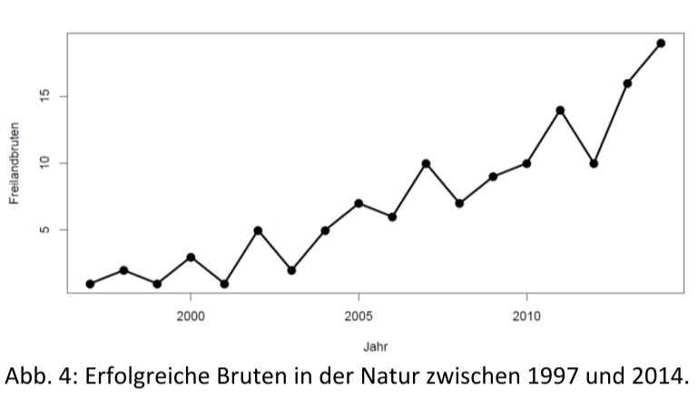
Das Vorgehen begann also mit der Zucht. Das war zunächst schwierig, da man vor genetischen Mitteln das Geschlecht der Bartgeier kaum unterscheiden konnte. Das jüngere Bartgeierküken bleibt nur am Leben, wenn dem älteren etwas zustösst, sonst wird es vom älteren getötet (Kainismus). In die Koordination waren mehrere hundert Menschen involviert. Das Projekt war stark in der Öffentlichkeit repräsentiert, Medien fassten es auf und es wurden viele Vorträge gehalten. Es wurden sogar regionale Patronatskomitees gegründet. Für die Wahl der Freilassungshabitate wurden die LR überprüft entsprechen sie den Ansprüchen der Art noch? Gibt es aktuelle Bartgeiernachweise? Historische Verbreitung? Natürliche, ungestörte Nistplatzmöglichkeiten? Die Freilassung geschah erstmals 1986 (bis 2014) und war arbeitsaufwendig, kostspielig und dauerte sehr lange. Sie verlief aber unproblematisch. Die Aussetzungsmethode Hacking bewährte sich. Dabei werden freigelassene Jungtiere zunächst von Menschen gefüttert, bis sie dann ihren ersten Flug wagen und selbst beginnen, nach Futter zu suchen. 88% der ausgewilderten Bartgeier überlebte im ersten Jahr.
Der Bartgeierbestand wird durch internationales Monitoring überwacht. Ebenfalls die Paarbildung und Bruten werden überwacht. Es werden einzelne Federn der Vögel gebleicht, damit eine Unterscheidung der Individuen möglich ist. Auch die Öffentlichkeit wird in Bartgeier-Beobachtungen miteinbezogen (Meldungen). Die Aussetzungsorte werden nun stark variiert, da sonst Konkurrenz zwischen Jungtieren entstehen könnte. Man hat für den Genaustausch auch das Ziel, dass sich Schweizer Bartgeier mit solchen aus den Pyrenäen treffen.
Viele Bartgeier verenden wegen Kollisionen mit Drahtkabeln oder Rotoren von WEA. Die Lösung für dieses Problem ist die sofortige Demontage nicht mehr benutzter Kabel und die Markierung derer, die noch benutzt werden. Windparks müssen ihre Betriebszeiten anpassen. Ab und zu findet noch Wilderei durch Abschuss oder Vergiftung statt. Vergiftungen können auch unabsichtlich durch Blei (abgeschossene Wildtiere) oder Diclofenac (Haustiere) in der Nahrung entstehen. Auf Störungen reagieren sie vor allem in der Brutzeit stark (Winter), was sogar zum Abbruch der Brut führen kann. Es hat in den Alpen genügend Huftiere, sodass die Geier nicht gefüttert werden müssen. Fütterungen provozieren eher die Ausbreitung von Krankheiten und ansässige Paare können gestört werden.
Die Wiederansiedelung war so erfolgreich, dass im Moment keine Aussetzungen mehr nötig sind. Der Fokus wird nun auf die Nachbarschaft der Alpen gelegt.

Die Jagd in der Schweiz
Zweck der Jagd:
- Erhaltung der Artenvielfalt und Lebensräume
- Schutz bedrohter Tierarten
- Schäden jagdbarer Tiere in der LWS auf ein tragbares Mass reduzieren
- Angemessene Nutzung der Wildbestände durch Jagd
Jagdsysteme in der Schweiz:
- Revierjagd: Nordosten der CH (v.a. Mittelland), Kanton/Gemeinde verpachtet Jagdrecht für bestimmte Periode an Jagdgesellschaft, Abschlussplanung als Vorgabe der Jagdverwaltung muss erfüllt werden, Jäger*innen melden Ende Saison, wie viele Tiere sie erlegt haben, Jagdzeit Frühsommer bis Winter, finanzielle Regelung Wildschäden durch Jagdgesellschaft
- Patentjagd: übrige CH (v.a. Alpen/Voralpen), kann im ganzen Kantonsgebiet ausgeführt werden (ausser Jagdbanngebiete), Jäger müssen Patent erwerben, pro Patent nur gewisse Anzahl Tiere, Jagdzeit im Herbst/Winter, finanzielle Regelung Wildschäden durch Kanton
- Jagdverbot (Regiejagd): Genf, jagdlich notwendige Aufgaben durch staatliche Beamte (Regulierung schadenstiftender Arten, Fallwild entfernen, Schadensvergütung)
Wildbestände nahmen stark ab, Wälder (LR) wurden zerstört mehr Naturkatastrophen. Steinbock, Rothirsch und Wildschwein wurden ausgerottet, einzelne Gämsen und Rehe konnten überleben. 1876 wurde ein neues Jagdgesetz eingeführt mit Schonzeiten, Jagdbanngebieten, Schutz von Mutter- und Jungtieren, professionelle Wildhut zur Bekämpfung von Wilderei, Einteilung in Nützlinge und Schädlinge, Kantone haben Jagdhoheit. Danke dem Gesetz erholten sich die Huftierbestände, in den 60/70ern waren die Bestände so gross, dass es zu Wintersterben kam.

Jagdplanung
Kantone regeln/planen die Jagd jährlich. Ziel der nachhaltigen Jagdplanung ist, dass der Wildbestand dem LR angepasst bleibt und die Populationsstruktur artspezifisch ist. Erhaltung Artenvielfalt, Reduzierung Wildschäden und angemessene Nutzung des Wildes als 3 Ziele. Jagdplanungen laufen folgendermassen ab: Ist-Zustand Definition Soll und Beurteilung Ist Massnahmen planen (Jagd/Hege/Schutz) Massnahmen ausführen Erfolgskontrolle Ist-Zustand…
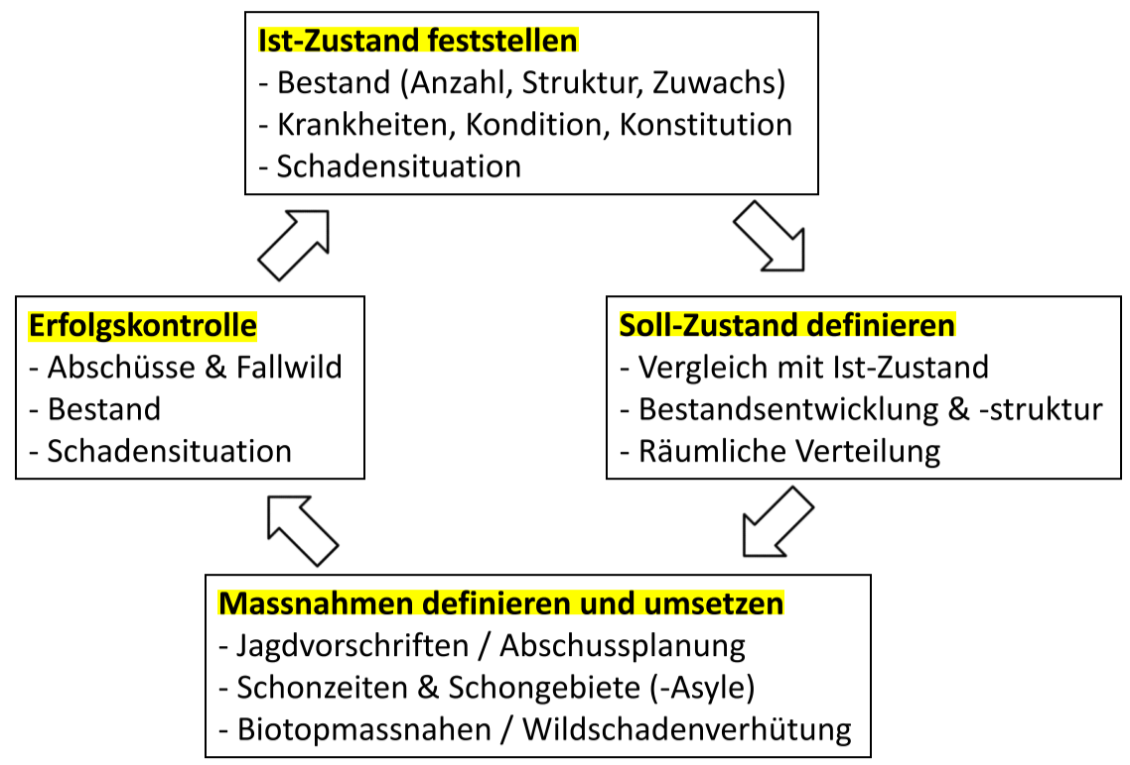
- Ist-Zustand: Bestandesaufnahmen, Jagdstrecken mit Fallwildstatistik, Kondition und Konstitution des Wildes, Lebensraumpotenzial, Wildschadensituation, Umwelteinflüsse
- Soll-Zustand: Wie soll sich der Wildbestand entwickeln? So regulieren, dass er sich unterhalb der Lebensraumkapazität befindet! An LR angepasster Bestand, genetische Vielfalt erhalten, naturnahe Alters-/Sozialklassen, ausgeglichenes GV, gesunde Tiere, keine untragbaren Schäden, angemessene jagdliche Nutzung. Häufiges Problem: zu starke Bejagung der männlichen Tiere oder der Mittelklasse (sehr wichtige Individuen für den Fortbestand der Population). Alte Böcke sorgen für gutes genetisches Material und eine ruhigere Brunft (Winter).
- Definition Massnahmen: Quantitative Planung mit Abschussquote (Minimum und Maximum), qualitative Abschussplanung (Gliederung Jagdstrecke in Sozialklassen, Planung nach Jagdarten, lokale Anpassung, usw.). Bestandeserhebungen jeden Frühling, Abschuss mind. Zuwachs, Fallwild wird geschätzt. Schätzungen und Raten an weiblichen Tieren ausrichten, da diese die Nachwuchsrate bestimmen.
- Ausführen der Massnahmen: Verschiedene Bejagungs-/Steuerungsinstrumente:
  - Räumliche Lenkung: Gebiete mit Schwerpunktbejagung (z.B. bei vielen Schäden), Höhenlimiten (männl. Gämsen erst am xy m ü. M.), Wildschutzgebiete
  - Lenkung zur Erlegung bestimmter Sozialklassen: Strafbestimmungen, differenzierte Abschussvorgaben (Kälber vor Kuh)
  - Jagddauer/-zeit: Intervalljagen (konzentrierte Jagdperioden abwechseln mit Ruhezeiten)
Häufigste Jagdarten: Ansitzjagd an Wechseln oder Austritts-/Äsungsstellen, Pirsch, Bewegungsjagd in beschränktem Gebiet mit Treiber*innen.
- Erfolgskontrolle: Hat sich Wildbestand in gewünschte Richtung entwickelt? Sind die Ziele der Jagdplanung erreicht worden? Umsetzungsziele = Abschussplanung; Wirkungsziele = Bestandesentwicklung und Senkung Verbiss.

Jagdgesetzgebung
Bundesverfassung zu Fischerei und Jagd: Bund legt Grundsätze fest, es gibt ein Rahmengesetz auf Bundesebene. Das kantonale Jagdsystem regelt dann genauer: Jagdsystem, Berechtigung, Jagdbetrieb, Abwehrrecht & Wildschaden, Jagdaufsicht. Waldgesetz zur Jagd: Der Wildbestand muss so sein, dass die Verjüngung ohne Schutzmassnahmen gewährleistet werden kann.
Vorkommende Wildschäden: Verbiss (Nahrung), Schälen (Nahrung) und Fegen (Entfernung Bast, Revier). Schäden werden bei geschützten Arten zu 100%, bei Wildschweinen bis zu 80% und bei jagdbaren Tierarten bis zu 70% rückvergütet (an die Jäger?). Wenn keine Präventionsmassnahmen unternommen wurden, gibt es keine Vergütung. Der Schaden muss sofort gemeldet werden, gemeinsam mit dem Pächter wird der Schaden ermittelt (bei Bäumen Zuwachsverlust/Minderwert), Jagdgesellschaft muss Schaden ersetzen, Schadenersatz kann herabgesetzt werden (keine Massnahmen getroffen, keine standortgerechten Baumarten). An verschiedenen Orten im Kt. Zürich sind die Waldbauziele wegen Wildverbiss nicht oder nur verzögert erreichbar.
2020 sollte das Jagdgesetz revidiert werden, es wurde jedoch vom Stimmvolk abgelehnt. Positive Aspekte:
- Zusätzliche Gelder zum Umgang mit Arten
- Zusätzliche Gelder für Arten-/LR-Fördermassnahmen
- Wildtierkorridore müssen unterhalten werden, zusätzliche Gelder
- Neu: Schadensprävention für Biberschäden
- Kantone sollen Jagdplanung untereinander koordinieren:
- In Jagdplanung Tierschutz und Tiergesundheit berücksichtigen
- Wildtierfreundliche Zäune bei Korridoren
- Jagdliche Bestandesregulierung muss natürliche Verjüngung nur noch «ermöglichen»
- Wolfrisse werden nur vergütet, wenn zumutbare Vergütungsmassnahmen getroffen werden
Negative Aspekte:
- Regulierung geschützter Arten braucht nur noch Anhörung vom Bund
- Einzelne geschützte Tiere müssen keinen erheblichen Schaden mehr verursachen, sondern nur noch verhaltensauffällig sein, um geschossen zu werden
- Regulierung braucht keinen grossen Schaden mehr
- Wölfe dürfen präventiv reguliert werden, ohne dass man zuvor Präventionsmassnahmen unternommen hat
- Regulation von Steinböcken und Wölfen in Schutzgebieten erlaubt
- Keine Verstärkung des Artenschutzes
- Schonzeitverkürzung Steinbock
Die Jagdrevision wurde vom Bund überarbeitet und gab folgende neue Massnahmen vor:
- Erleichterte Regulierung von Wolfbeständen (Schadschwelle der Anzahl Nutztiere gesunken)
- Erleichterter Abschuss von Einzelwölfen (Schadschwelle der Anzahl Nutztiere gesunken)
- Verstärkung des Herdenschutzes, höherer Beitrag
- Elterntierschutz wird neu strenger geregelt, kein Abschuss von Tiere älter als 1 Jahr
- Unterscheidung erstmalige und bekannte Wolfspräsenz
- Planungsarbeiten der Kantone bzgl. Grossraubtiere und Herdenschutz werden mehr gefördert
Zumutbare Massnahmen zum Herdenschutz:
- Schafe & Ziegen: Elektrozäune, Hunde wenn dies nicht möglich
- Weideschweine, Hirsche, Geflügel: Elektrozäune
- Rinder, Lamas & Pferde: Elektrozäune, Entfernung von Tot-/Nachgeburten, am besten Wurf auf Abkalbeweiden, bei älteren Tieren können sie sich selbst verteidigen
- Bienenstöcke: Elektrozäune

Rothirschmanagement
Herausforderung: Bestandesgrösse soll für alle Landnutzer*innen tragbar sein und gleichzeitig eine attraktive Jagd bieten. Nomenklatur Rothirsch: Männchen Stier, Weibchen Kuh, einjähriges M. Spiesser, einjähriges W. Schmaltier, Jungtier Kalb.
In Graubünden sind die Huftiere mal verschwunden. Gründe: Überbejagung (bessere Waffen, fehlende Regulation, Hungersnöte, Krieg), Lebensraumzerstörung durch Abholzung und Übernutzung, ungünstige klimatische Bedingungen (kleine Eiszeit). Die Beutegreifer verschwanden nach den Huftieren, da sie gezielt verfolgt wurden, keinen LR mehr hatten und natürlich ihre Nahrungsgrundlage verloren hatten. 1877 wurde dann ein Bündner Jagdgesetz mit dem Ziel Huftierschutz gemacht: Einführung Patentjagd, restriktive Jagdgesetze, Schutz Mutter-/Jungtieren, kurze Jagdzeiten (nur September).
Huftiere und Beutegreifer kehrten darauf zurück. Bei stagnierenden Abschusszahlen traten nun Probleme wie Wildschäden, Wintersterben und unnatürlicher Bestandesaufbau auf. Die Rothirschbestände wuchsen schneller als die anderen Huftiere, da sie eine sehr hohe Reproduktionsrate haben und sehr anpassungsfähig sind. Sie hielten sich ausserdem viel im SNP auf. Es waren Änderung im Jagdgesetz nötig, z.B. die Bejagung männlicher, weiblicher und Jungtiere, die Jagdzeit zu verlängern oder sie zu einem späteren Zeitpunkt nochmals eröffnen (Winter, dann sind sie nicht im SNP). Die Zeit der Hochjagd im September verbringen die Tiere nämlich im SNP.
1989 wurde das Bündner Jagdgesetz revidiert. Neu: Herbstjagd (Sonderjagd im Nov./Dez.), Jagd erhält Aufgabe im Dienst der Allgemeinheit, Rest siehe oben Jagdgesetz. Die Jagdstrecken nahmen wieder zu, Wildschäden in LWS nahmen ab. Im Moment haben die Rothirsche in GR eine Zuwachsrate von 30-35% pro Jahr. Bestandeserhebungen werden durch Scheinwerfertaxation durchgeführt. Dabei muss eine Dunkelziffer geschätzt werden. Rückwirkend kann der Bestand rekonstruiert werden. 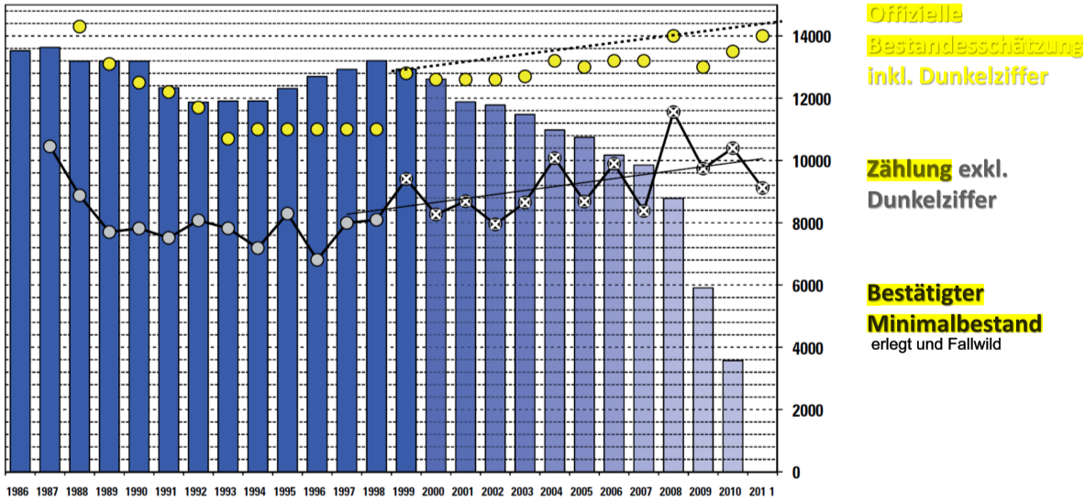
Abschusspläne, Jagdplanung und Bestandeserhebungen werden in sog. Wildräumen durchgeführt. Ein Raum bedeutet eine in sich geschlossene Population. Die Grenzen sind z.B. Hindernisse wie Berge oder Siedlungen. Während 3 Wochen im September findet die Hochjagd statt, mit einer Pause von 3-7 Tagen zwischen den 2 Phasen. Die Sonderjagd wird folgendermassen geplant: Plan total (mind. 50% Weibchen geschossen) – erfüllte Hochjagd = Plan Sonderjagd. Dann weiss man, wie viele Tier enoch geschossen werden müssen, damit die Arbeit erfüllt ist. Diese findet an bis zu 10 Vormittagen im Nov.-Dez. statt, je nach Lage (Tieflagen später). Im Gegensatz zur Hochjagd, wo Schwerpunkt-bejagung stattfindet, werden hier differenzierte Abschussgebühren erteilt. Wildschutzgebiete = Jagdbanngebiete stellen hier eine wichtige Lenkungsmassnahme dar. Sie sollten vor allem bei wichtigen Brunftplätzen zu liegen kommen.
Im Aargau findet im Gegensatz zu GR erst die erste Rudelbildung statt und es herrscht die Revierjagd. Der Rothirsch dringt aber langsam ins Mittelland vor. Managementstrategien/Ziele des Rothirschmanagements im Aargau:
- Natürliche Wiederbesiedelung zulassen (keine Aussetzungen/Umsiedelungen, Vernetzung sicherstellen)
- Nutzungskonflikte tragbar halten (Waldbau nicht gefährden, Schäden vergüten)
- Bestandesgrösse dem LR anpassen durch Jagdplanung und jagdliche Regulierung
- Erfolgskontrollen und Dokumentation der Massnahmen
Die Bejagung des Rotwildes passt sich den drei Entwicklungsphasen an:
- Einzeltiere, Rothirsch geschützt
- Erste Rudelbildung, zurückhaltende Jagd
- Flächige Besiedelung, verstärkte Jagd
Im AG wird nach folgendem Jagdplan verfahren:
- Bestandeserhebung März durch Scheinwerfertaxation (im Mittelland schwerer als in den Bergen)
- Festlegung Abschusspläne mit Jagdgesellschaften
- 1.8-31.1 = Jagdzeit
- Abschussquote je nach Phase 30% des Frühjahresbestands
- Ausgeglichenes GV
- Mind 35% Kälber/Schmaltiere/Spiesser
- Abschussmeldung per Formular
- Jahrestreffen zum Rotwildmanagement
Der Sikahirsch verbreitet sich langsam in der Schweiz und hybridisiert mit dem Rotwild. Der Bund schlägt eine Ausrottung vor. Im Aargau sollte sich der Sikahirsch nicht ausbreiten.
Fütterungen tragen zu Übertragen von Krankheiten, mehr Schäden an Bäumen wegen vieler Tiere und unnatürlichen Bestandesanstiegen bei und sind ganzjährig verboten.
Herausforderungen für das Rothirsch- und Huftiermanagement (Auswahl):
- Jagd & Grossraubtiere
- LR & Vernetzung
- Wildtierbestände & Waldentwicklung
- Neozoen
- Wildtierkrankheiten & Zoonosen
- Internationale Entwicklungen
- Radikale Tierschützer/Jagdgegner
- Politik

Telemetrie

VHF-Telemetrie
VHF = very high frequency, bestehen aus Radiowellen elektromagnetische Wellen, Lichtgeschwindigkeit. Wellen breiten sich in eine Richtung aus, können gebeugt/reflektiert werden. Peilsender und Empfänger unterliegen Verordnung über Fernmeldeanlagen. Peilen benötigt Erfahrung; Relief, Topografie und Verhalten der Tiere muss miteinbezogen werden. Die Sender können sehr verschieden aussehen, verschiedene Grössen haben und an die sich saisonal verändernden Halsumfänge angepasst sein. Der VHF-Empfänger ist ein Radio. Dazu gehört eine Antenne, die auf den Frequenzbereich des Senders und Empfängers abgestimmt sein muss. Je grösser und je mehr Fortsätze, desto präziser ist der Empfang. Vorder- und Rückseite ermöglicht Richtungsbestimmung. Möglichkeiten:
- Homing-in (direkte Verfolgung): Dem stärksten Signal folgen. Beispiele: abgefallenen Sender suchen, totes Tier suchen, besendertes Tier begutachten, Jungtiere fangen/markieren. Nachteil: Störung des Tiers
- Triangulation (Kreuzpeilung): Peilung von mind. drei Orten aus, Position des Senders wird ermittelt mittels Eingrenzung. Beispiele: Homerange-Studien, Raumnutzungsstudien, Wanderverhalten, Nahrungsspektrum untersuchen. Nachteil: Unsichere Peigenauigkeit.
Vorteile der VHF-Telemetrie:
- Elektronik simpel, widerstandsfähig, energiesparend
- Preiswert
- Klein
- Direkte Verfolgung im Feld möglich
- Modulation des Signals erlaubt Übertragung weiterer Informationen (Körpertempi, Mortality-Switch, Batteriestatus…)
- Öffentlichkeitsarbeit (Präsenz von Feldpersonal)
- Kontakt zum Tier fördert Kenntnis über Art
Nachteile:
- Begrenzte Reichweite, nicht in allen Arten von Geländen geeignet
- Tageszeitliche, saisonale, wetterbedingte Einschränkungen
- Relativ grobe Lokalisierung
- Reflexionen erschweren Peilgenauigkeit
- Hoher Feldarbeit-Aufwand

GPS-Telemetrie
GPS = global positioning system, Netzwerk von Satelliten überträgt Daten und erlaubt genaue Lokalisierung. Genauigkeit ist abhängig von der Anzahl verfügbarer Satelliten. GPS-GMS-Telemetrie baut auf dem Mobilfunknetz auf. Positionsdaten werden über das GSM-Netz übermittelt (SMS usw.). Die Daten werden gesendet und gleichzeitig im Halsband gespeichert. Die gespeicherten Daten sind genauer. Die Sender sind Halsbänder und je nach Art verschieden gross, 2-3% des Körpergewichts. Der halsumfang variiert je nach Saison, Geschlecht und Alter! Es sind ferngesteuerte Drop-Off-Mechanismen möglich. Batterie-Ressourcen sind schwer; von ihnen hängt z.B. die Überwachungszeit ab.
Vorteile der GPS-GSM-Telemetrie:
- Genaue Positionsdaten, auch bei rascher Ortsverschiebung
- Unbegrenzte Reichweite gut bei wandernden Arten
- Kaum Einschränkungen bei der Lokalisation (ausser starke Bedeckung)
- Zeitliche Auflösung kann selbst bestimmt werden (z.B. jede Stunde peilen)
- Geringer Feldarbeit-Aufwand
- Keine Störung der Tiere bei Ortung
Nachteile:
- Aufwändige Elektronik, braucht viel Batterie
- Schwere Halsbänder (limitierend)
- Begrenzte Lebensdauer begrenzte Peilungen
- Ungenaue Peilungen in dichtem Wald und steilem Gelände nicht geeignet für kleinräumige Nutzungsstudien
- Teuer
- Direkte Verfolgung nur in Kombi mit VHF
Ein neuartiges Telemetrie-System bietet ICARUS. Es ist bis jetzt noch nicht verfügbar, aber ist sehr energiesparend und genau. Es funktioniert mit Satelliten. Spezielle Telemetrie-Optionen: Aktivitätssensor, Vaginalimplantat (Geburtszeitpunkt), Pansenimplantat, Näherungssensor.
Bei Steinböcken wird jeweils ein Pansenimplantat zur Messung der Körperfunktionen und ein Halsband als Peilsender und Aktivitätssensor benutzt.
Luchsumsiedelungen in der CH werden vor allem vorgenommen, um Lücken zwischen internationalen Populationen aufzubauen.

Kormoran-Konflikt
Kormorane sind perfekte Taucher. Sie haben ein halbdurchlässiges Gefieder, welches sie jeweils trocknen müssen. Die Kälte, die dadurch entsteht, bedeutet einen grösseren Energiebedarf für die Tiere. Zu ihrer Beute gehören mittelgrosse Fische, 400-500g Nahrung pro Tag. Die Zahl der Kormorane hat in Europa zugenommen. Die Kormorane im Sommer und im Winter in der CH sind jeweils nicht die gleichen Brutpaare. Die Wintergäste stammen aus dem Norden. Das zeigt, dass Kormorane landesübergreifend gemanagt werden müssen. Grundsätzlich werden keine Eingriffe geplant, Sonderabschüsse sind möglich.
Konfliktpotenzial mit dem Menschen besteht dabei, dass der Kormoran auch gefährdete Fischarten frisst und er Fische in den Netzen anhackt oder Netze zerstört (laut den Fischer*innen). In Genf wurden durch die Regierung zunächst Abschüsse erlaubt, nach einem Rekurs der Naturschutzverbände wurde das Ganze jedoch überarbeitet und die Schäden als zumutbar eingestuft.

Präventionsprojekt WILMA
Verschiedene Präventionsmassnahmen wurden untersucht und Schäden genauer erhoben. Das Projekt konnte nur in Zusammenarbeit mit Fischer*innen erreicht werden (stellte sich als schwierig heraus). Getestete Massnahmen:
- Unsichtbare Bojen: keine Orientierungsmöglichkeit für die Kormorane, keine Wirkung
- Kormoranbojen: aus ausgestopften Kormoranen, lockten Kormorane an
- Aufblasbare Vogelscheuchen: zeigten evtl. Wirkung
- Petarden: knallt, Kormorane tauchten einfach ab
- Doppelwandige Reusen: Konstruktion muss überarbeitet werden
Bei Schadenskontrollen konnte festgestellt werden, dass weder bei den Kontrollen noch bei den Massnahmen verletzte Fische im Netz waren. Die Schadenserhebung wurde mit verletzten Fischen im Netz gemessen. Die Messung des Schadens durch Löcher in den Netzen ist allerdings schwieriger. Es kommt auch darauf an, was man als Schaden definiert. Fische, die er nicht direkt aus den Netzen fängt, sind keine Schäden, da diese einfach zu seiner Nahrung gehören. Oft sind das Fische, welche eh nicht von Menschen konsumiert werden (Beifang, also Weissfische). Als Schäden sollten nur Löcher im Netz und verletzte Fische gelten.
Bei einem Gehegeexperiment konnte gesehen werden, das Kormorane in der Lage sind, Fische aus den Netzen zu entfernen und so Löcher zu machen. Es waren aber nicht sehr viele, Schäden im grösseren Mass können also ausgeschlossen werden. Löcher in Netzen können zu einem sehr grossen Teil auch durch Raubfische entstehen (oder andere Gründe, das ist ja dann jeweils nicht klar). Mehr Kormorane bedeutet sogar normalerweise einen grösseren Fang!! Das gilt auch für Raubfische. Meine Theorie: Sie scheuchen die Fische auf, die deshalb mehr ins Netz schwimmen.
Ausserdem wurden Kormorane an Netzen nur kurz nach der Dämmerung beobachtet. Eine frühe Hebung der Netze bedeutet also auch weniger Löcher, da die Vögel dann noch nicht aktiv sind. Es ist möglich, dass die einzelnen Netzplünderer aus Regionen mit Möwen stammen und die Taktik von diesen abgeschaut haben. Problematische Einzeltiere (Spezialisten) können dann geschossen werden. Ausserdem fördern Fischer*innen teilweise die Kormorane, indem sie illegalerweise Beifang in den See kippen so entstehen Spezialisten!
Fazit:
- Schutz einzelner Netze kaum realisierbar
- Schäden sind nicht gross
- Fischerei sollte sich der Aktivität der Kormorane anpassen
- Keine Fischabfälle in See entsorgen

Fischerei-Management
Gesetzliche Aufträge des Bundesgesetzes für Fischerei (BFG): natürliche Artenvielfalt der Seelebewesen und deren LR erhalten, bedrohte Rassen zu schützen, nachhaltige Nutzung der Bestände, Fischereiforschung fördern. Bund stellt Grundsätze für Kantone auf.
Aufträge der Fischerei-Fachstellen: Verwaltung des Fischereiregals (Verpachtung Reviere, Ausgabe Patente, Überwachung Betrieb), fischereiliches Management der Gewässer (Artenschutz/-monitoring/-förderung, nachhaltige Fischerei, Bewilligungen, Koordinationen), Öffentlichkeitsarbeit.
Fischereisystem Kt. Zürich: Fischerei muss nachhaltig sein, Bestände nicht übernutzen. Schon- und Schutzbestimmungen können wenn nötig erlassen werden. In Seen werden vor allem Felchen, Egli und Hechte gefangen, in FG vor allem Forellen Alete, Welse und Hecht. Verschiedene Arten der Fischerei:
- Patentfischerei: auf grossen Seen, vom Ufer aus mit zwei Ruten oder vom Boot aus
- Pachtfischerei: Fliessgewässer, Kleinseen, Weiher, Reviere für 8 Jahre versteigert
- Freiangelfischerei: vom Ufer aus, 1 Rute, 1 widerhakenloser Haken und natürliche Köder
- Berufsfischerei mit Netzen
Es werden jährlich immer noch Fischeier ausgesetzt. Dieser Fischbesatz ist aber nur eine Symptombekämpfung zur Kompensation von Defiziten. Die Ursachenbekämpfung wäre Lebensraumförderung. Der Besatz ist eigentlich eine historische Methode, die vor allem für die Verbesserung der Einträge und die Kompensation negativer Einflüsse verwendet wurden. Die Jungfische müssen dabei von lokalen Muttertieren stammen. Damit die Anpassung gut verläuft, werden möglichst junge Fische ausgesetzt. So viel wie nötig, so wenig wie möglich Erfolgskontrollen wichtig!
Bei Naturverlaichungen sind schmale Bäche von Vorteil. Diese haben mehr Sömmerlinge (Jungfische), da sie mehr Strukturen haben (nahe Ufer) und näher bei der Quelle sind (kühler, bessere Wasserquali). Wichtig sind also vor allem Beschattungen und Strukturen.
Im Greifen- und Pfäffikersee wurde mit Hechtbesatz gearbeitet. Der Hechtfang korreliert nicht mit dem Besatz, ganz im Gegenteil. Der Fang geht zurück, trotz wachsendem Besatz. Seit dem Besatzstopp 2010 ist aber der Hechtfang nicht eingebrochen (keine signifikante Veränderung). Da der Besatz keine Wirkung zeigte, wird er nicht fortgeführt.
Beim Felchenbesatz muss darauf geachtet werden, dass es genug sandig-kiesige Böden und flache Ufer zur Fortpflanzung hat. Eutrophierte Seen sind am Grund mit einer Schlickschicht überzogen. Naturverlaichungen sind deshalb im Greifen- und Pfäffikersee unmöglich, im Zürichsee nur begrenzt möglich. Der Felchenbesatz wird mit einer Färbungsmethode kontrolliert. Stichprobenfänge nach zwei und vier Jahren zeigen dann die Anzahl gefärbten Tiere auf und lassen Rückschluss auf Population zu
Bei der Seeforelle steigen die Jungtiere in FG auf, um dort abzulaichen. Nach 1-2J wandern sie in den See, wachsen dort stark und kehren für die Ablaichung wieder ins Geburtsgewässer zurück. Seeforellenweibchen haben im Gegensatz zu Bachforellen viele Jungen, deshalb ist dort der Emigrationsdruck grösser. Das Hauptproblem ist die Durchwanderbarkeit der Gewässer, welche oft Wanderhindernisse enthalten. Die Erreichbarkeit von Laich- und Juvenilgewässern ist sehr eingeschränkt. Strategie Seeforelle:
- Lebensraumverbesserung: Förderung der Naturverlaichung, Zugang zu Laichgebieten verbessern, LR verbessern
- Besatz der Seezuflüsse: mehr Jungfische Dichteerhöhung Emigrationsdruck
- Kontrolle der Massnahmen: Erfolgskontrollen zeigten in der Vergangenheit Wirkung, Hälfte der Sömmerlinge waren Besatzfische, Muttertierstamm ist genetisch sehr homogen mit Wildfischen aus anderen Zuflüssen erneuern

Technische Eingriffe
Im Wasserbau soll bei der Gewässergestaltung Struktur reingebracht werden. Die Bauzeit darf nicht in der Laichzeit liegen (Mai – September) und man muss auf die Wasserhaltung schauen (Wasser nur in einem gewissen Bereich getrübt). Die Gewässerstruktur ist optimal, wenn eine hohe Breiten-/Tiefenvariabilität besteht, Wasser und Land gut verzahnt sind, möglichst viele Strukturen bestehen, es genügend Beschattung/Bestockung hat und ein natürliches Geschieberegime herrscht. Je mehr Totholz, desto mehr Forellen!
Die Fliessgewässer in der CH sind überhaupt nicht naturnah. Das lässt sich gut am Niedergang der Fangstatistik seit 1984 erkennen. Ursachen dafür sind unter anderem die steigende Wassertemperatur, mehr Winterhochwasser (Ausschwemmen Laichgruben), Verschiebung der Laichzeiten und längere Warmwasserperioden mehr Krankheiten. Weitere Einflüsse: Pestizide, Wasserkraftwerke, Gewässerunterhalt nicht naturnah, Geschiebedefizit, Mikroverunreinigungen. Von den Gewässerverunreinigungen sind vor allem zu den Seen hin immer schlimmer, betroffen sind vor allem anspruchsvolle Fischarten (trotz Besatz).
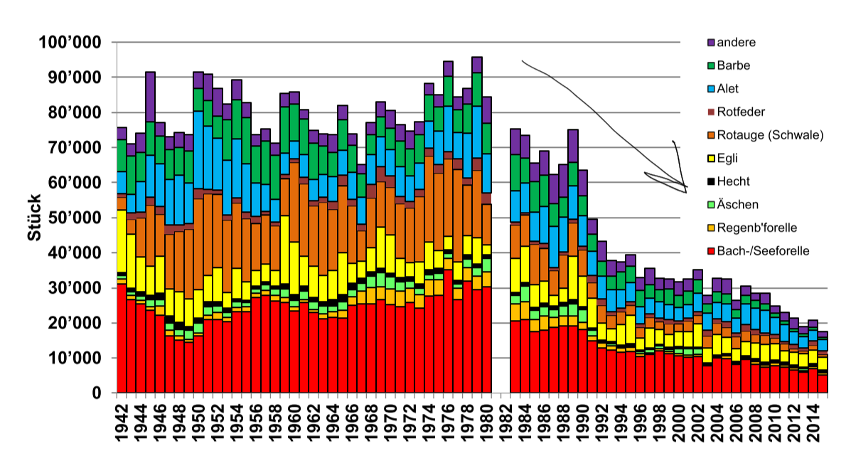
In Seen ist die Fangentwicklung konstant, die Artzusammensetzung hat sich aber verändert. Probleme in den Seen sind vor allem Hitzeperioden (oberste Schichten), verzögerte Abkühlung im Herbst und milde Winter keine Zirkulationsphase O2-Mangel in der Tiefe, Phosphatmangel, veränderte Nährstoffverhältnisse und somit Begünstigung Blaualgen. Fazit für verschiedene Seen:
- Zürichsee: Nährstoffabnahme mehr Felchen und Hechte, weniger Eglis und Rotaugen
- Greifensee: eutrophiert, Felchen rückläufig, neue Arten (Wels, Zander)
- Pfäffikersee: Re-Oligotrophierung guter Felchenbestand, evtl. Naturverlaichung möglich

Habitate
Habitate sind nicht das gleiche wie Biotope! Habitate sind artspezifisch, Biotope sind Lebensraumtypen. Wildtiere haben immer einen Raumbezug, deshalb werden Managements in räumlich definierten Rahmen statt. Der Raum, den eine Population benötigt, besteht aus Streifgebieten und Territorien der Individuen/Familien. Je nach Fragestellungen handelt es sich deshalb und andere Raumskalen. Es reicht beim Auerhuhn z.B. nicht, dass man einen Wald lückiger macht. Eine Population benötigt mind. 100 km2 Platz mit 2/3 guter Qualität. Die nächste Population darf nicht zu weit weg sein (Vernetzung Metapopulationen).
Steinböcke haben vor allem Habitate in den Alpen und den Südalpen. Eine Analyse der genetischen Gruppen zeigt, dass es 5 genetische Gruppen gibt und eine klare Strukturierung der Populationen vorhanden ist (nicht erwünscht). In Streifgebieten sind vor allem Störungsfaktoren relevant. Sie brauchen als Ressourcen grasige Vegetation und Felsen.
Waldschnepfen sind Bodenbrüter in feuchtem, lichtem Wald. Bis vor wenigen Jahrzehnten kam sie noch im Mittelland vor, nun ist sie stark zurückgegangen (verletzlich). Schonzeit: 15.9-15.12. Um herauszufinden, wie man die Waldschnepfe fördern kann, muss man ihre Habitatansprüche in messbare Grössen umwandeln, z.B. durch Messungen der Bodenfestigkeit. Der Vogel mag keinen festen Boden. Es hatte in Schnepfenhabitaten auch mehr Regenwürmer als auf den Kontrollflächen. die Deckung von Krautschicht und Zwergsträuchern war in den Kontrollgruppen kleiner, die von Gras grösser. Als Aufwertungsmassnahmen eignen sich deshalb die Förderung von Zwergsträuchern, Totholz und Hochstauden. Man darf ausserdem feuchte Stellen nicht drainieren (für Umwandlung zu Fichtenplantagen), da dies zum Rückgang des Tiers geführt hat.
Bei der Planung von Habitatstudien muss festgelegt werden, wie gross das Verbreitungsgebiet der Art und das Streifgebiet des Individuums sind, wie die Habitatwahl im Streifgebiet ist und die Wahl einzelner Ressourcen. Dann wird das Untersuchungsgebiet abgegrenzt und das Angebot an Habitaten und Ressourcen ermittelt. Die Nutzung von denen ist von folgenden Faktoren beeinflusst: Alter, Geschlecht, Verhalten, Saison, Wetter, Tageszeit, Populationsdichte, Konkurrenz, Selektion, Genetik, Prädation und Menschen. Man kann auch durch Literaturstudien einiges herausfinden, vor allem, welches Habitat geeignet ist. Ob es dann auch wirklich benutzt wird, kann nicht vorausgesagt werden. Bei der methodischen Umsetzung werden die Parameter im Feld gemessen.

GIS im Wildtiermanagement
GIS wird im WTM für Folgendes verwendet:
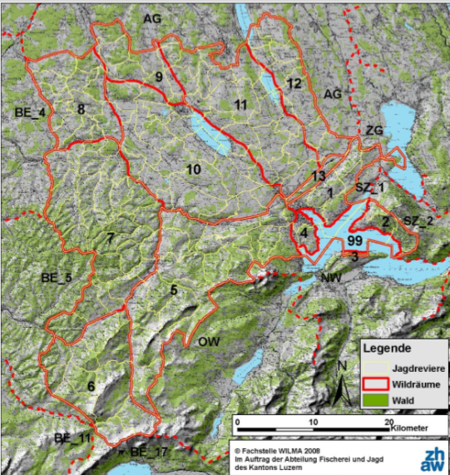
- Raumnutzungsdaten analysieren
- Habitatanalysen
- Habitatmodelle
- Vernetzungsanalysen
- Wildraumeinteilung
- Jagdrevierbewertung
- Räumliche Konzepte
Wildräume sind Managementeinheiten, deren Grenzen praktisch und aus der Sicht der Wildtierbiologie gezogen sind. Kantone brauchen Wildräume, damit bei der Jagdverwaltung die Interessen der Naturnutzer*innen und gleichzeitig gesunde Populationen gewahrt werden können. Damit das WTM effizient ist, müssen die Populationen einen Raumbezug haben. Gemeinden und Jagdreviere sind aus der Sicht der Wildtiere keine sinnvollen Verwaltungseinheiten (siehe Karte).
Grundsätze bei der Wildraumeinteilung:
- Lebensräume und Ausbreitungspotenzial berücksichtigen
- Keine Populationen zerschneiden
- Im Gelände erkennbare Abgrenzungen
- Homogene Regionen mit sinnvoll bewirtschaftbarer Dimension
Vorgehen:
- Datengrundlagen aufbereiten
- Habitatmodelle für Zielarten erstellen (oder bestehende Modelle verwenden)
- Grenzen identifizieren
- Räumliche Einheiten der Zielarten identifizieren
- Zusätzliche Kriterien für Feinabgrenzung (Hauptstrassen, Flüsse, Topografie)
- Plausibilisierung mit Lokalkennern (Kanton, Wildhut, usw.)
Jagdrevierbewertungen sind die Grundlage für die Höhe der Pachtzinsen der Reviere. Darin sind enthalten: Flächenanteile der Gebiete, in denen gejagt werden darf; Lebensraumeignung der jagdbaren Arten und deren Vorkommen; Einschränkungen (Besuchende, Grossraubtiere…).
Als Versuch wurde eine Bärenprävention im Val Müstair durchgeführt. Flächendeckend wurden menschlich verursachte potenzielle Nahrungsquellen erfasst und auf einer Karte eingetragen. Dabei wurden sie auf Zugänglichkeit eingestuft. Bären gehen nicht einfach so in die Siedlungen; sie müssen angelockt werden. Man möchte verhindern, dass die Assoziation «Mensch=Futter» aufkommt.
Habitatmodelle sind formalisierte Beschreibungen der LR-Ansprüche eines Organismus. Sie wurden im WTM z.B. für das Auerhuhn verwendet. Diese haben einen grossen Raumanspruch: Einzeltiere streifen auf 5.5 km2, Populationen benötigen mind. 100 km2, um überlebensfähig zu sein. Es werden zunächst Landschaftsvariablen wie Tempi, Topografie, Waldverteilung, Waldtyp, usw. erhoben. Gleichzeitig wird das Vorkommen des Auerhuhns analysiert/validiert. Aus der Überlagerung der beiden Karten entsteht ein Habitatmodell (Art-Lebensraum-Beziehung), welches angewendet werden kann. Das Modell muss validiert werden. Auerhühner haben z.B. gerne eine Tempi um 10° C und einen Waldanteil zwischen 50 und 80%. Das Modell, welches validiert wurde, kann nun auf grosse Gebiete extrapoliert werden. Auch das kann man wieder validieren. An Gebieten, in denen Präsenz vorausgesagt wird, jedoch keine Auerhühner vorkommen, kann man eingreifen und den LR verbessern, wenn man weiss, was das Problem ist.
Die Annahme eines Habitatmodells ist, dass der LR statisch ist. Prozesse sind nicht abgebildet. Es muss mit dynamischen Modellen kombiniert werden, um realistischer zu sein. Bei Extrapolationen hat man zwar eine Chance, früher einzugreifen oder z.B. den Ernst einer Lage zu visualisieren, doch es muss immer eine Angabe der Unsicherheit angegeben werden. Es müssen ausserdem ökologisch sinnvolle, möglichst direkte Landschaftsvariablen für die Modelle verwendet werden.
Chancen der Verwendung von GIS:
- Visualisieren
- Räumliche Bezüge herstellen
- Räumliche Analysen/Konzepte einheitlich anwendbar und wiederholbar
- Bessere Akzeptanz
Gefahren/Grenzen bei der Anwendung von GIS:
- Reine Schreibtischlösungen sind heikel Plausibilitätskontrollen und Programmierer*in mit Felderfahrung
- Modelle/Analysen sind nur so gut, wie die verwendeten Daten
- Auch falsche GIS-Karten machen Eindruck Annahmen/Vereinfachungen/Geltungsbereich klar kommunizieren

Wisent
Gründe für Auswilderungen sind ein messbarer Nutzen für Population, Spezies oder das Ökosystem – nicht nur für die ausgewilderten Individuen. Es finden viele Aussetzungs- und Wiederansiedelungsprogramme statt, die den Wisent in Europa verbreiten sollen. Der Wisent ist ein Hybrid aus Steppenbison und Auerochse. Die heute verbreitenden Wisente sind Flachlandwisente. Sie leben in mosaikartigen Laub-/Mischwäldern und ernähren sich von Pflanzen (30-60 kg/d). Die Weibchen und Jungen leben in Herden, die Bullen in Bullengruppen oder sind Einzelgänger. Ursprünglich waren sie in ganz Europa verbreitet, doch wegen Abholzung und Überbejagung wurden sie beinahe ausgerottet. Eine Restpopulation bestand noch in Polen. Sie wurden in Zuchtreservaten erhalten und in den 50er Jahren zum ersten Mal in die freie Wildbahn ausgesetzt. Heute umfasst diese Reliktpopulation ca. 770 Tiere.
Auch in DE gab es Wiederansiedelungen. Die Ziele waren einen Beitrag zur Arterhaltung zu leisten, den Einfluss grosser Pflanzenfresser auf ein Ökosystem zu erforschen und vom Naturtourismus zu profitieren. Die Wisente waren zunächst in Eingewöhnungsgehegen, drei Jahre später wurde dieses dann geöffnet. Das Ziel war eine dauerhafte Etablierung einer frei lebenden Wisentpopulation als Wildtiere. Heute gibt es eine freilebende Population und eine im Schaugehege.
Auch in St. Gallen (Thal) ist eine Wiederansiedelung am Laufen. Projektziele: Aussterben verhindern, Einfluss auf Ökosystem untersuchen, geschützte Art wieder einführen, stabile Population aufbauen. Das Projekt läuft in drei Phasen ab:
- Phase (ca. 2 Jahre): Testherde im Schaugehege (51 ha)
- Phase (ca. 3 Jahre): Erweiterung des Schaugeheges auf 106 ha, Bewirtschaftung, Durchfahrt und Jagd weiterhin erlaubt
- Phase (ca. 5 Jahre): Abbau der Zäune, erwartete Nutzung einer Fläche von mehreren km2, 2. Testherde im Schaugehege
Negative Aspekte des Projekts sind Angst der Bevölkerung vor so grossen Tiere, Schälschäden an Bäumen und Schäden in der LWS (z.B. Silage fressen). Die positiven Folgen umfassen die Entstehung lichter Wälder, Tourismus und die Erholung des Ökosystems.

Wildschwein
Das Wildschwein ist in Eurasien und Nordafrika verbreitet – überall dort, wo es nicht zu kalt oder zu trocken ist. In der CH kommen sie in allen Tiefen Lagen vor. Die LR-Kapazität ist noch nicht ausgenutzt, die Population wird in Zukunft also vermutlich noch ansteigen. Die Tiere sind schmal (kommen gut durchs Unterholz) und werden max. 14 Jahre alt. Wurf = Nase, Gebrech = Maul, Schild = Fell, Lauf = Bein, Schalen = Zehen, Afterklaue = hinterste Zehe, Pürzel = Schwanzende.
Frischlinge sind gestreift. Ab etwa 5 Monaten färben sie sich rot (rothaarige Frischlinge). Ab 1 Jahr gelten sie als Überläufer und ab 2 Jahren als Adulte. Die Grösse ist keine gute Altersbestimmung, da sie je nach Nahrungsverfügbarkeit variiert. Man benutzt besser das Gebiss. Da die Bachen die Rotte anleiten, sollten diese niemals geschossen werden (eher Frischlinge oder Überläufer). Sie nehmen ihr Umwelt über den Geruch-, Hör- und einen guten Hell-Dunkel-Sehsinn wahr. Auch die haptische Wahrnehmung über Rüssel und Zunge ist sehr wichtig. Über den Geschmackssinn identifizieren sie Essbares.
Sie fressen Insekten(-Larven), aber auch Nüsse wie Eicheln und profitieren deshalb von den (zunehmenden) Mastjahren. Dadurch, dass sie vor allem Rhizome fressen und dafür den Boden umwühlen, schaffen sie Licht und Flächen für Verjüngung. In LWS-Kulturen können sie starke Schäden verursachen, was Nährboden für Konflikte sind. In Feuchtgebieten sind sie relativ ungestört (Schutzgebiete) und fressen dort die Rhizome der Schilfe. Auch auf Alpweiden kommen sie vor, wo sie Krokuszwiebeln fressen. In Städten gibt es Stadtwildschweine – das sind oft männliche Überläufer, die noch risikofreudiger sind. Die Tiere merken schnell, dass sie hier nicht geschossen werden.
Die Sozialstruktur ist ähnlich wie bei anderen Wildtieren. Die Mutterfamilien bestehen aus Bachen mit ihren Frischlingen, die Rotten sind mehrere Mutterfamilie, die jeweils von einer Leitbache geleitet werden, die alles bestimmt. Die Rotten wachsen, bis zu wenig Nahrung vorhanden ist. Dann teilen sie sich. Eine Überläuferrotte besteht aus mehreren Überläufern. Ab 2-4 J. werden die Keiler Einzelgänger und gesellen sich nur in der Rauschzeit in sogenannten Rauschzeitharems zu den Rotten. Die Wildschweine sind sehr sozial und ihre Rotten zeigen eine Hierarchie auf (alt vor jung, gross vor klein). In einem normalen Jahr ist die Rauschzeit im Nov./Dez. und geworfen wird im Feb.-Mai. Wenn die Bache aber ihre Jungen verliert, kann eine zweite Rauschzeit mit einem zweiten Wurf stattfinden. Ein Wurf sind 3-8 Frischlinge, Bachen können je nach Gewicht sehr früh trächtig werden. Die Zuwachsrate ist 200-300% (r-Strategen), weshalb die einzelnen Frischlinge nicht speziell verteidigt werden.
Wildschweinspuren können als Wechsel, Trittsiegel, Kotspuren (Losung), Suhlen, Schlafkessel, Wurfkuhlen, Brechen oder Malbäumen erkannt werden. Suhlen sind Löcher, in denen sie nach Wasser graben (Kühlung, Schutz vor Parasiten). Sie sind auch von Vorteil für andere Waldbewohner.
Die Wildschweine haben einen sehr grossen Einfluss auf ihre Umgebung. Sie graben auf Nahrungssuche die oberen Bodenschichten bis 30 cm (Brechen). Pro Wildschwein und Jahr werden so etwa vier Fussballfelder umgegraben. Das beeinflusst die Bodendurchlüftung, Humusdurchmischung und den Wasserhaushalt positiv, führt aber zu Konflikten mit Menschen, v.a. in der LWS. Auch sonst haben die Wildschweine einen grossen ökologischen Impact: Förderung der natürlichen Verjüngung; fressen von Samen, Wurzeln, Mäusen und Larven; verbreiten Pilzsporen und Samen; Freilegen von Boden in Feuchtgebieten LR für Orchideen/Sonnentau; beseitigen Aas, fressen Gelege von Vögeln und Rehkitze; Nahrungsgrundlage von Grossraubtieren. Wildschweinpopulationen werden über die Nahrung gesteuert. Aus diesem Grund und weil sie r-Strategen sind, macht es wenig Sinn, sie durch Abschuss zu regulieren. Das wird aber in der Schweiz gemacht. Deshalb hat die Zahl der Wildschweine exponentiell zugenommen. Mögliche Gründe für die rasante Bestandszunahme:
- Endogene Faktoren:
  - Gute Anpassungsfähigkeit
  - Lernfähigkeit
  - Sozialverhalten & Kooperation
  - Hohes Ausbreitungspotenzial
  - Krasse Fortpflanzungsrate r-Stratege
  - Nahrungsopportunist
- Exogene Faktoren:
  - Häufung von Mastjahren
  - Nahrungsressource Kulturland beschleunigt Körperwachstum. Früher reproduktionsfähig, mehr reproduzierende Bachen, grössere Würfe, fittere Frischlinge
  - Immer mehr milde Winter weniger Jungtiersterblichkeit, bessere Konstitution der Bachen
  - Fehlende Regulation durch Prädation
  - Falsches Management (z.B. Ablenkungsfüttern)

Prävention von Wildschweinschäden und Wildschweinmanagement in Naturschutzgebieten
Wildschweine werden gefangen und besendert. Dabei muss mit einem Zeitaufwand von etwa 3h pro Wildschwein gerechnet werden. Danach kann man die Aktivitäten Wildschweine verfolgen. Es stellte sich heraus, dass es (jedenfalls im Naturschutzgebiet Fanel) zwei verschiedene Strategen gibt: Fanelhocker (Schutz dafür weniger Nahrung) und Feldsauen (Nahrung, dafür weniger Schutz). Die Rotten überlagern sich, die Tiere zeigen kein Territorialverhalten. Bachen sind standorttreu und bewegen sich nur, wenn sie müssen. Keiler dagegen haben grössere Streifgebiete, vor allem während der Rauschzeit. Die Rottenzusammensetzung ist dynamisch und ändert sich über die Zeit.
Für die LWS werden sogenannte Präventionskalender erstellt, die zeigen, wann welche Kulturen am meisten geschützt werden müssen. 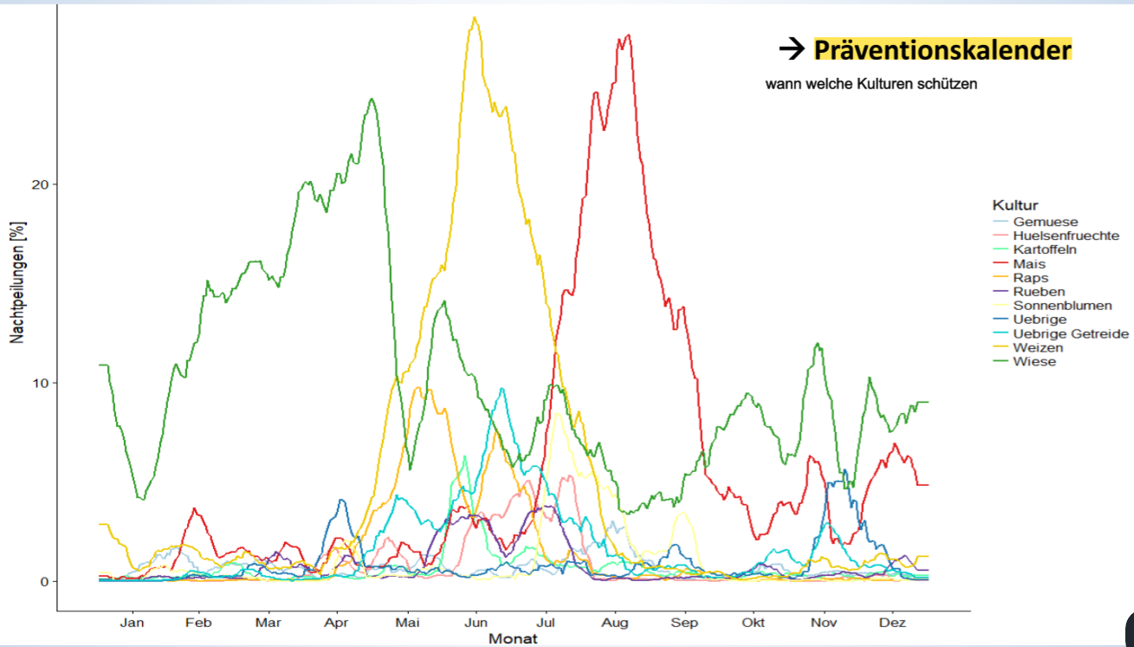
Mögliche Präventionsmassnahmen (untersucht):
- Elektrische Zäune: Herkömmliche Zäune wirken gut, müssen aber regelmässig kontrolliert werden. Mechanischer Schutz teuer aber wirksam (Gitter). Schräggestellte Zäune wirken noch besser (mehr Schmerzen, stabiler), sind aber schwieriger freizuschneiden. Am effektivsten sind versetzte Doppel-/Dreifachzäune.
- Vergrämungsabschüsse: Signalisieren Gefahr. Jungtier wird geschossen, um Rotte zu verdrängen. Wirkt sehr gut, Rotte bleibt dem Feld danach fern. Funktioniert jedoch nur bei gut organisierten Rotten, nach ca. 50 d kommen sie wieder zurück.
- Akustische Vergrämung (Wildschweinschreck): Unregelmässige, variable Warnlaute, wirkt super, Feld wird danach gemieden. Einige Wildschweine gewöhnen sich daran.
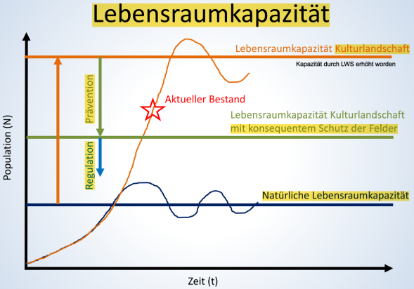
- Vergrämung mit Hunden: Tiere werden durch trainierte Hunde vertrieben, macht viel Eindruck, die Tiere flüchten sehr weit. Ist nachhaltig.
- Alternative Kulturen: Sudangras, Luzerne, Quinoa, usw. werden von Wildschweinen nicht gefressen.
Schäden z.B. Maisfeldern können sich auch noch auf die Fruchtfolge-Kultur, z.B. Winterweizen, auswirken! Da Maiskörner im Boden bleiben, werden diese später von den Schweinen wieder ausgegraben gleiches Schadensmuster. Prävention ist unglaublich wichtig, da Abschüsse bei den Wildschweinen nicht funktionieren. Der Zugang zu den Ressourcen wird limitiert, was zwar ein grosser Aufwand ist, aber nachhaltig wirkt. Die LWS hat die Lebensraumkapazität für Wildschweine erhöht. Durch Prävention (konsequenter Schutz der Felder) liesse sie sich wieder mindern (Bild). Theoretisch würde das Wildschweinmanagement gut funktionieren, wenn es in gleichen Anteilen von jagdlicher Regulation, schadenverhütender Prävention in der LWS und angemessener Verhütung von Schäden gestützt werden würde. In der Realität wird aber vor allem vergütet, was die Wildschweine eigentlich fördert. Ausserdem kann eine Schadensreduktion in Gebieten mit Hochrisikopflanzen nur mit unverhältnismässig grossem Aufwand erreicht werden. Es sollte ausserdem nur vergütet werden, wenn auch Prävention stattgefunden hat.
In Naturschutzgebieten kommen oft viele Wildschweine vor, da es dort ruhig und ungestört ist (Entweichung des Jagddrucks hohe Dichten in Gebieten). Sie haben Auswirkungen auf die Gebiete: Vegetation verändern, direkte Prädation und Zugang für andere Prädatoren schaffen. Die Prädation (zu einem kleinen Teil) führt dazu, dass die Brutvogelbestände abgenommen haben. Im Fanel hat es eine der dichtesten Wildschweinpopulationen weltweit. Das liegt daran, dass es ums Schutzgebiet viel Nahrung (LWS-Kulturen) hat. Sie fressen nur dann auf den Kulturen, wenn gerade Reifezeit ist. Die Nahrung ist frei verfügbar, was die Populationen bis zu versechsfacht.
Durch Besenderung konnte man herausfinden, wo sich die Tiere am meisten bewegen. In diesen Hochrisikogebieten werden nun keine Kulturen mehr angepflanzt. In den Risikozonen muss die Kultur konsequent geschützt werden. Es gibt zur Regulierung eine vierstufige Kaskade von milden bis schwerwiegenden Massnahmen: reguläre Bejagung ausserhalb des Schutzgebiets, Einzelabschüsse durch Wildhut Regulation auf den Flächen mit Wildhut Fallenfang Treibjagd im Schutzgebiet. Im Winter bleiben die Tiere v.a. im Schilf und graben dort den Boden um, was positive Effekte auf das Ökosystem hat. An anderen Orten muss das Abschürfen nämlich manuell vorgenommen werden, um anderen Pflanzen das Wachstum zu ermöglichen. Bodenbrüter sind zwar durch Wildschweine gefährdet, doch andere Prädatoren wie Fuchs, Marder und Ringelnatter haben einen viel grösseren Einfluss auf ihre Populationen. Durch die vielen Wege, welche die Wildschweine machen, haben die Nester allerdings eine höhere Wahrscheinlichkeit, von Prädatoren gefunden zu werden.

Vernetzung
Die Landschaft hat sich in den letzten Jahrzehnten stark verändert. Die Bevölkerung hat stark zugenommen, während die CH gleich gross geblieben ist. Daher muss viel gebaut werden. Durch das viele Bauen von Siedlungen und Strassen (v.a. Autobahnen) wird die Landschaft zunehmend zerschnitten – und damit auch die LR der Wildtiere. Die Hauptprobleme sind wachsende Siedlungen, dichtere Verkehrsnetze, Nutzungsintensivierung LWS tierfeindliche Flächen, mehr Freizeitaktivitäten.
Autobahnen mit Zäunen haben bspw. folgende Auswirkungen auf Wildtiere:
- Fuchs: Gräbt sich unter dem Zaun durch, wenn dieser nicht zu tief versenkt wird, wird von Autos erfasst.
- Eule: Kann darüber fliegen, bei Tiefflug wird sie von Autos erfasst, Autobahn stellt grosse Störung dar.
- Wildschwein: Kommt nicht durch Zaun, meidet Umgebung.
- Reh: Ist sehr scheu und meidet die Umgebung der Autobahn.
- Rothirsch: Springt über Zaun, wird von Autos erfasst.
- Dachs: Gräbt sich unter dem Zaun durch, wenn dieser nicht zu tief versenkt wird, wird von Autos erfasst.
Der LR der Wildtiere wird also immer mehr fragmentiert. Diese Fragmentierung kann auch gemessen werden. Die effektive Maschenweite bspw. beschreibt die Wahrscheinlichkeit, dass zwei zufällig ausgewählte Punkte in einem Gebiet verbunden sind. Je grösser die Maschenweite, desto weniger Hindernisse und desto besser können sich die Tiere in der Landschaft bewegen. Die effektive Maschenweite hat sich in der CH stark verkleinert. Die Maschendichte hat parallel dazu zugenommen. Dies gilt vor allem für das Mittelland und Jura. Je grösser die Maschendichte, desto geringer ist die Überlebenswahrscheinlichkeit einer Population. Verkehrswege haben folgende Auswirkungen auf die Wildtiere:
- Habitatverlust
- Verkehrsmortalität
- Trennwirkung
All diese Faktoren zusammen bewirken eine verringerte Gesamtgrösse der Population und ein erhöhtes Extinktionsrisiko. Strassen haben Randeffekte, die bis über 2 km Entfernung wirken können. Darunter sind Effekte wie stoffliche Emissionen, Minderung des Bruterfolges von Brutvogelarten, Störung von Gämsen am Rastplatz, Lärm, optische Reize, Minderung der Vorkommen von Gliedertieren, usw.

Massnahmen gegen Landschaftszerschneidung
2014 wurde ein revidiertes Raumplanungsgesetz herausgegeben mit dem Ziel, Landverschleiss und Bodenspekulation zu bremsen. Grosse Bauzonen sollen verkleinert und die bestehenden Baulandreserven effektiver genutzt werden. Für die ökologische Infrastruktur und die Aufrechterhaltung der Biodiversität ist die Vernetzung ökologisch wichtiger Flächen unumgänglich. Überregional gibt es in ZH 304 Wildtierkorridore, von denen jedoch nur 28% intakt sind. Über die Hälfte sind beeinträchtigt und der Rest unterbrochen. In der gesamten CH lässt die Planung/Sanierung von Wildtierkorridoren zu wünschen übrig. Im Kanton ZH sind von 50% Korridoren 14% intakt, 62% beeinträchtigt und 24% unterbrochen. Je ländlicher die Gegend, desto mehr (intakte) Wildtierkorridore hat es.
Wildtierkorridore, z.B. Grünbrücken über Autobahnen, werden meist in Verbindung mit der Sanierung der Strasse gebaut. Ihr Bau ist im Gegensatz zu den Kosten von Autobahnen sehr günstig. Andere Wildtierkorridore sind z.B. Amphibien-Passagen, einfache Passagen für kleine und mittelgrosse Tiere, spezifische Wildtierunter/-überführungen und Landschaftsbrücken. Auch Trittsteine in offener Landschaft gehören zu den Wildtierpassagen.

Wirkungskontrollen der Wildtierpassagen
Etappen bei der Realisierung einer Wildtierpassage:
- Handlungsbedarf feststellen
- Grundlagen erarbeiten
- Planung
- Bau
- Gestaltung
- Funktionskontrolle durchführen Funktion überprüfen, finanzielle Mittel richtig eingesetzt, weitere Anpassungen nötig (Lärm-/Lichtschutz, Besucherlenkung), Erkenntnisse für künftige Projekte
- Unterhalt
- Periodische Wirkungskontrolle
Eine Passage ist erst dann fertiggestellt, wenn sie mit einer Wirkungskontrolle überprüft wurde und die Bedürfnisse der Wildtiere tatsächlich erfüllt. Seit 2019 gibt es ein neues Dokument der ASTRA zur Funktionskontrolle von Wildtierpassagen. Sie muss mit wissenschaftlicher Kontrolle und aktueller Technik durchgeführt werden und sie werden erst durchgeführt, wenn die Vegetation gewachsen ist und die Saison stimmt. Es müssen zuerst einige Fragen beantwortet werden: Wildtiervorkommen der Umgebung? Welche Arten nutzen die Passage? Wie häufig? Wie ist das Verhalten während der Nutzung? Wie oft anthropogene Störungen? Vorher-Nachher-Untersuchungen zeigen, dass Wildtierkorridore nur genutzt werden, wenn keine Menschen dort durchgehen, auch wenn der Korridor genau an die Bedürfnisse und den Standort der Tiere angepasst ist. Ein Jahr nach der Fertigstellung sind jeweils einen Monat pro Saison Aufnahmen nötig. Es gibt unzählige Methoden für die Funktionskontrolle; welche man verwendet, hängt von der Tierart und Fragestellung ab (Fotofallen, Besenderung, Becherfallen, Soundrecorder, Spurentunnel, Genetik, Sandstreifen…). Fotofallen/Videoanlagen können nur bei Warmblütern eingesetzt werden. Bei Fledermäusen eignen sich Spundrecorder. Becherfallen sind für Insekten gedacht. Da Amphibien Kaltblüter sind, muss die Fotofalle anders als mit Körperwärme ausgelöst werden (Amphicam). Am besten geht das über Erkennung von Veränderungen im Bild. Das Programm kann sogar darauf trainiert werden, Arten zu unterscheiden.

Umgang mit Populationen gefährdeter Arten
Um bei Populationsgrössen die Entwicklungen/Trends beurteilen zu können, braucht man Daten aus langen Zeitspannen. Sonst weiss man nicht, ob es sich nur um eine zufällige Schwankung handelt. Vier Prozesse, welche die Populationsentwicklung beschreiben, sind Zuwanderung, Abwanderung, Reproduktion und Mortalität. Es sind aber noch viele weitere Einflussfaktoren wie Konkurrenz und Krankheiten wichtig. Das Ganze wird schnell kompliziert. Es kommt auch auf die Geschlechterverteilung, die Altersklassen und die soziale Organisation an. Nicht alle Individuen nehmen an der Reproduktion teil. Es ist auch wichtig, wie die Population im Raum verteilt und wie ihre Dichte ist: aggregiert/verklumpt, uniform/gleichförmig, zufällig.
Mit dem simplen Modell, welches oben beschrieben wurde, können Populationsentwicklungen schematisch modelliert werden. Die Überlebenswahrscheinlichkeit sinkt bei Abnahme der Populationsgrösse; aber nicht linear, sondern in der Form eines langgezogenen S:
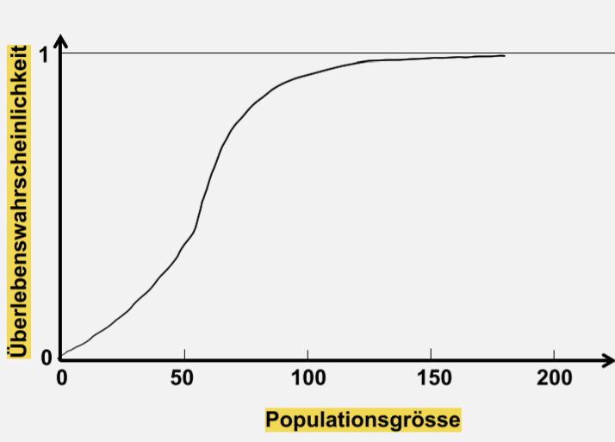
Kleine Populationen haben also eine kleinere Überlebenswahrscheinlichkeit. Das kann aus folgenden Gründen der Fall sein:
- Zufall: schlechtes Wetter in der Brutzeit, Krankheiten
- Anfälligkeit auf Katastrophen: plötzliches Verschwinden möglich
- Inzuchtdepression: keine genetische Variabilität
- Geringe Anpassungsfähigkeit an sich ändernde Umweltbedingungen
Was aber ist die minimale überlebensfähige Populationsgrösse (= minimal viable population, MVP)? Früher sagte man als Faustregel, dass für eine Teilpopulation 50 und für eine Gesamtpopulation 100 Tiere reichen. Heute weiss man, dass es viel mehr braucht: die effektive Populationsgrösse von 100 (Prozent der Individuen, die an der Reproduktion teilnehmen) geteilt durch die Gesamtpopulation.
Populationen können durch Wiederansiedelungen, Umsiedelungen oder Verstärkungen restauriert werden. Eine Wiederansiedelung ist der Versuch, eine Population in einem Gebiet wieder aufzubauen, wo sie vor langer Zeit einmal verbreitet gewesen waren, jedoch ausgerottet/ausgestorben sind. Umsiedelung bedeutet, dass man Populationen/Individuen von einem Verbreitungsgebiet in ein anderes umsetzt. Verstärkungen = Bestandesaufstockungen sind das Hinzufügen von Individuen zu bereits bestehenden Populationen. Eine weniger verbreitete Methode ist die Erhaltung einer Art ex situ, also ausserhalb ihres ursprünglichen oder momentanen Verbreitungsgebietes. Das Habitat eignet sich aber für die Art. So kann man eine Art sichern, wenn ihr ursprüngliches Habitat nicht mehr ausreichend ist. Beispiel: Ansiedelung gefährdeter Arten Neuseelands auf Inseln vor der Küste, wo es keine Prädatoren hat.
Das Ziel ist dabei immer, eine sich selbst erhaltende Population zu erreichen, die sich in das Ökosystem einfügt, ein natürliches Verhalten zeigt, genetisch divers ist und repräsentative Teile des früheren Verbreitungsgebietes besiedelt. Die Motivation für solche Massnahmen liegt meistens in Gründen der Jagd, Arterhaltung oder Erhaltung eines Ökosystems durch eine ökologische Funktion. Das Vorgehen ist durch einen ICUN-Standard in 3 Phasen geregelt:
- Vorbereitende Massnahmen
  - Biologische Massnahmen
  - Sozioökonomische und juristische Voraussetzungen
- Planung, Vorbereitung und Ausführung
- Aktionen und Massnahmen nach der Umsiedelung
Beispiel eines Misserfolges: Rebhuhnansiedelung im Kanton Genf. In einem LWS-geprägten Gebiet wurden Habitataufwertungsmassnahmen vorgenommen. Das Habitat war für Rebhühner gut geeignet. Jährlich wurden 800 Rebhühner ausgesetzt, um die Prädatorenfalle zu überwinden. Bei kleinen Populationen ist nämlich das Risiko gross, dass sie von Generalisten aufgefressen werden. Ausserdem funktioniert das Warnsystem bei kleinen Populationen schlechter. Trotz der grossen Zahl an freigelassenen Hühnern gab es nur ca. 30 Brutpaare pro Jahr. Heute sind die Tiere wieder aus der CH verschwunden. Andere Arten haben aber super von der Lebensraumaufwertung profitiert (Schwarzkehlchen, Dorngrasmücke, Feldlerche, usw.).
Die Moral von der Geschicht: Vorsicht bei Wiederansiedelungsprojekten! Lohnt sich der grosse Aufwand? Hat das Projekt Chancen auf Erfolg? Hat man den genug langen Atem dafür?

